ПАО "РОСТЕЛЕКОМ"

Государственная информационная система Калужской области "Региональная медицинская информационная система Калужской области"
(ГИС РМИС КО)

ПОДСИСТЕМА "ИНТЕГРАЦИЯ С ЕГИСЗ"
МОДУЛЬ "ВЗАИМОДЕЙСТВИЕ С ЕГИСЗ. РЕЕСТР ЭЛЕКТРОННЫХ МЕДИЦИНСКИХ ДОКУМЕНТОВ (РЭМД)"
ПОДСИСТЕМА "ПОЛИКЛИНИКА"
ПОДСИСТЕМА "СТАЦИОНАР"
Руководство администратора
Контракт от 11.08.2026 № 01372000012260060960001
на оказание услуг по развитию подсистем государственной информационной системы Калужской области "Региональная медицинская информационная система Калужской области" и передачи прав на специальное программное обеспечение

Этап 13
(в части функциональности п. 2.2.26.1, 2.2.27.1, 2.2.28.1 Описания объекта закупки)

Листов 87

Содержание
ПЕРЕЧЕНЬ ТЕРМИНОВ И СОКРАЩЕНИЙ 4
1 Введение 6
1.1 Область применения 6
1.2 Краткое описание возможностей 6
1.3 Уровень подготовки администратора 6
1.4 Перечень эксплуатационной документации, с которым необходимо ознакомиться администратору 7
2 Назначения и условия применения 8
2.1 Виды деятельности, функции, для автоматизации которых предназначено данное средство автоматизации 8
2.2 Условия, при соблюдении которых обеспечивается применение средства автоматизации 9
2.2.1 Характеристики и конфигурации технических средств, операционная среда и общесистемные программные средства 9
2.2.2 Требования к подготовке специалистов 10
3 Подготовка к работе 11
3.1 Состав и содержание носителя данных, содержащего загружаемые программы и данные 11
3.2 Условия доступа в АРМ 11
3.3 Порядок запуска Системы 11
3.4 Смена пароля 15
3.5 Контроль срока действия пароля 16
3.6 Порядок проверки работоспособности 16
4 Описание операций 18
4.1 Краткие сведения о РЭМД 18
4.2 Работа с формой "Региональный РЭМД" 19
4.3 Форма "Региональный РЭМД" (новый дизайн) 19
4.3.1 Описание формы 20
4.3.2 Работа с формой 39
4.4 Удаление сведений об ЭМД и ЭП 40
4.4.1 Описание формы 42
4.4.2 Работа с формой 43
4.5 Форма "Региональный РЭМД" (старый дизайн) 44
4.5.1 Описание формы 44
4.6 Ручная переотправка версии СЭМД в РЭМД ЕГИСЗ 62
4.7 Удаление сведений о СЭМД и его ЭП 63
4.8 Форма "Региональный РЭМД: Фильтры по умолчанию" 64
4.8.1 Описание формы 65
4.9 Подписание СЭМД от имени МО 66
4.9.1 Порядок действий 66
4.9.2 Условия подписания СЭМД 69
4.9.3 Проверка наличия подписей для СЭМД 70
4.10 Пакетное подписание СЭМД 70
4.10.1 Описание формы 72
4.10.2 Процесс пакетного подписания 73
4.10.3 Проверка наличия подписей для СЭМД 74
4.10.4 Проверка действия сертификата ЭП при подписании СЭМД 75
4.10.5 Проверка на достаточность сведений в сертификате ЭП для идентификации МО или подписанта в РЭМД ЕГИСЗ 76
4.11 Подписание медицинской документации 76
4.11.1 Описание формы 77
5 Аварийные ситуации 83
5.1 Описание видов сообщений Системы 83
5.2 Действия в случае несоблюдения условий выполнения технологического процесса 84
6 Рекомендации по освоению 86

ПЕРЕЧЕНЬ ТЕРМИНОВ И СОКРАЩЕНИЙ
В настоящем документе применяют следующие термины с соответствующими определениями, сокращения и обозначения:
CDA | – | Clinical Document Architecture – архитектура клинического документа
OID, ОИД | – | Object Identifier – строка или последовательность десятичных цифр, однозначно идентифицирующая объект
АПЛ | – | Амбулаторно-поликлиническое лечение
АРМ | – | Автоматизированное рабочее место
БД | – | База данных
ВК | – | Врачебная комиссия
ВМП | – | Высокотехнологичная медицинская помощь
ГИС РМИС КО, Система | – | Государственная информационная система Калужской области "Региональная медицинская информационная система Калужской области"
ЕГИСЗ | – | Единая государственная информационная система в сфере здравоохранения
ЕСИА | – | Единая система идентификации и аутентификации
КВС | – | Карта выбывшего из стационара
Контракт | – | Контракт от 11.08.2026 № 01372000012260060960001 на оказание услуг по развитию подсистем государственной информационной системы Калужской области "Региональная медицинская информационная система Калужской области" и передачи прав на специальное программное обеспечение
ЛЛО | – | Льготное лекарственное обеспечение
МДРК | – | Мультидисциплинарная реабилитационная команда
МКБ-10 | – | Международная статистическая классификация болезней и проблем, связанных со здоровьем, десятого пересмотра
МО | – | Медицинская организация
МСЭ | – | Медико-социальная экспертиза
ОГРН | – | Основной государственный регистрационный номер
ООЗ | – | Описание объекта закупки на оказание услуг по развитию подсистем государственной информационной системы Калужской области "Региональная медицинская информационная система Калужской области" и передачи прав на специальное программное обеспечение (Приложение № 2 к Контракту)
ПИН | – | Персональный идентификационный номер, являющийся секретным кодом карты
ПК | – | Персональный компьютер
РЭМД | – | Подсистема "Федеральный реестр электронных медицинских документов" (РЭМД) единой государственной информационной системы в сфере здравоохранения (ЕГИСЗ)
СМП | – | Скорая медицинская помощь
СНИЛС | – | Страховой номер индивидуального лицевого счета
СЭМД | – | Структурированный (стандартизированный) электронный медицинский документ
ТАП | – | Талон амбулаторного пациента
ТОУЗ | – | Территориальный орган управления здравоохранением
ФИО | – | Фамилия, имя, отчество
ФР НСИ | – | Федеральный реестр нормативно-справочной информации
ФРМО | – | Федеральный реестр медицинских организаций
ЦОД | – | Центр обработки данных
ЭЛМК | – | Единый Реестр выданных личных медицинских книжек Роспотребнадзора
ЭМД | – | Электронный медицинский документ
ЭП | – | Электронная подпись
ЭЦП | – | Электронная цифровая подпись – реквизит электронного документа, полученный в результате криптографического преобразования информации с использованием закрытого ключа электронной подписи

Введение

Область применения
Настоящий документ описывает порядок администрирования подсистем "Поликлиника", "Стационар" и "Интеграция с ЕГИСЗ", являющихся частью программного продукта – Государственная информационная система Калужской области "Региональная медицинская информационная система Калужской области" (далее – Система, также – ГИС РМИС КО).

Краткое описание возможностей
Модуль "Реабилитация в поликлинике" подсистемы "Поликлиника" предназначен для внесения сведений о проводимой реабилитации и об объективизированной оценке состояния пациента.
Модуль "Реабилитация в стационаре" подсистемы "Стационар" предназначен для внесения сведений о проводимой реабилитации и об объективизированной оценке состояния пациента.
Модуль "Взаимодействие с ЕГИСЗ. Реестр электронных медицинских документов (РЭМД)" подсистемы "Интеграция с ЕГИСЗ" предназначен для автоматизации процессов регистрации, учёта и получения медицинских документов, хранимых медицинскими организациями (далее – МО) в электронном архиве Системы.

Уровень подготовки администратора
Администраторы Системы должны обладать как минимум следующими знаниями:
- глубокое понимание технологий и работы Системы;
- знания основ администрирования реляционных баз данных, поддерживающих клиент-серверный режим;
- навыки реализации различных режимов работы операционных систем;
- знания в области администрирования учетных записей пользователей;
- административные навыки использования браузера (настройка типовых конфигураций, установка подключений, доступ к веб-сайтам, навигация, формы и другие типовые интерактивные элементы веб-интерфейса).

Перечень эксплуатационной документации, с которым необходимо ознакомиться администратору
Перед началом работы администраторам рекомендуется ознакомиться с положениями данного Руководства администратора в части своих функциональных обязанностей.

Назначения и условия применения

Виды деятельности, функции, для автоматизации которых предназначено данное средство автоматизации
Модуль "Реабилитация в поликлинике" подсистемы "Поликлиника" позволяет реализовать:
- внесение сведений о проводимой реабилитации;
- внесение сведений об объективизированной оценке состояния пациента;
- формирование печатных форм:
  - протокол осмотра МДРК;
  - этапный реабилитационный эпикриз;
  - заключительный реабилитационный эпикриз.
- формирование отчета "Сведения о проведенной медицинской реабилитации".
Модуль "Реабилитация в стационаре" подсистемы "Стационар" позволяет реализовать:
- внесение сведений о проводимой реабилитации;
- внесение сведений об объективизированной оценке состояния пациента;
- формирование печатных форм:
  - протокол осмотра МДРК;
  - этапный реабилитационный эпикриз;
  - заключительный реабилитационный эпикриз.
- формирование отчета "Сведения о проведенной медицинской реабилитации".
Модуль "Взаимодействие с ЕГИСЗ. Реестр электронных медицинских документов (РЭМД)" подсистемы "Интеграция с ЕГИСЗ" позволяет реализовать следующие функции:
- формирование СЭМД "Протокол осмотра мультидисциплинарной реабилитационной команды" Редакция 1 (OID СЭМД 237);
- формирование СЭМД "Этапный реабилитационный эпикриз" Редакция 1 (OID СЭМД 238);
- формирование СЭМД "Заключительный реабилитационный эпикриз" Редакция 1 (OID СЭМД 239).

Условия, при соблюдении которых обеспечивается применение средства автоматизации
Доступ к функциональным возможностям и данным Системы реализуется посредством веб-интерфейса. Работа пользователей Системы осуществляется на единой базе данных центра обработки данных (далее – ЦОД). Система доступна из любой организации (участника информационного обмена) при наличии канала связи в круглосуточном режиме.
Работа в Системе выполняется через автоматизированные рабочие места (далее – АРМ) персонала (в соответствии с местом работы, уровнем прав доступа к функциональным возможностям и данным Системы).
Настройка рабочего места (создание, настройка параметров работы в рамках медицинской организации (далее – МО), предоставление учетной записи пользователя) выполняется пользователем АРМ администратора МО. Настройка общесистемных параметров работы, конфигурация справочников выполняется пользователем АРМ администратора ЦОД.
Администраторы Системы должны выполнять требования по эксплуатации средств защиты информации, определенные в организационно-распорядительной документации на систему защиты серверного и пользовательского сегментов Системы.

Характеристики и конфигурации технических средств, операционная среда и общесистемные программные средства
Клиентские рабочие места должны быть оснащены следующими программными и техническими средствами:
- минимальные характеристики:
  - процессор: 2-х ядерный, частотой 2 ГГц;
  - оперативная память: 8 Гб;
  - разрешение дисплея: 1280х1024;
  - свободное дисковое пространство: достаточное для стабильной работы браузера и операционной системы.
- рекомендуемые характеристики:
  - процессор c тактовой частотой не менее 3,5 ГГц, количеством ядер не менее 2-х, максимальным числом потоков не менее 4-х;
  - ОЗУ – не менее 8 ГБ;
  - SSD-накопитель;
  - сетевой интерфейс с пропускной способностью не ниже 100 Мбит/с;
  - манипулятор типа мышь;
  - клавиатура;
  - монитор. Рекомендуемые требования: диагональ – 24", разрешение – не менее 1920 x 1080 пикселей;
  - принтер лазерный или струйный формата А4 (опционально);
  - считыватель ключа электронной подписи (опционально).
Корректное отображение браузерами Mozilla Firefox, Yandex Браузер не старше 6 месяцев со времени выпуска релиза.

Требования к подготовке специалистов
Проведение специальных мер по подготовке специалистов перед эксплуатацией Системы не требуется.

Подготовка к работе

Состав и содержание носителя данных, содержащего загружаемые программы и данные
Система передается в виде функционирующего комплекса на базе средств вычислительной техники.
Работа в Системе возможна через браузеры, указанные в пункте 2.2.1 настоящего документа. При необходимости следует обновить браузер.

Условия доступа в АРМ
Набор функциональных возможностей и данных Системы, доступных пользователю, определяется в соответствии с уровнем прав доступа пользователя. Для каждой учетной записи администратором МО или ЦОД назначается соответствующий уровень прав доступа.
Для доступа в АРМ потребуется ввести данные учетной записи.
Учетная запись создается администратором МО, ЦОД.

Порядок запуска Системы
Для входа в Систему необходимо выполнить следующие действия:
- запустите браузер, например Яндекс Браузер (кнопка "Пуск" на персональном компьютере – "Все приложения" – "Yandex"). Отобразится окно и домашняя страница браузера (рисунок 1).
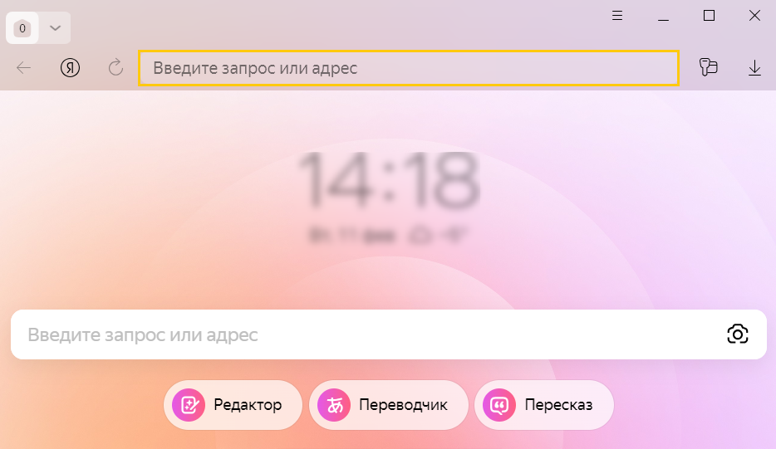
Рисунок 1 – Окно браузера
- введите в адресной строке браузера IP-адрес страницы Системы, нажмите клавишу Enter. Отобразится форма авторизации в Системе (рисунок 2).
Примечание – Если страница Системы установлена в качестве домашней страницы, то она отобразится сразу после запуска браузера.
Для удобства использования рекомендуется добавить адрес Системы в закладки браузера и/или сделать страницу Системы стартовой страницей.
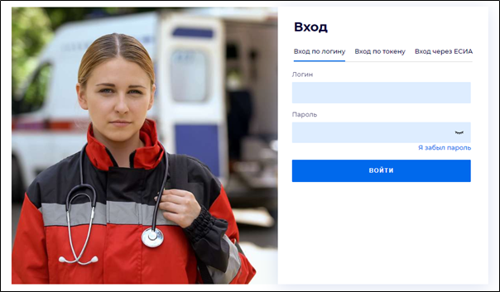
Рисунок 2 – Стартовое окно Системы
Вход в Систему возможен одним из способов:
- по логину;
- по токену.
Способ по логину:
- введите логин учетной записи в поле "Логин";
- введите пароль учетной записи в поле "Пароль";
- нажмите кнопку "Войти".
Способ по токену:
- перейдите на вкладку "Вход по токену". Отобразится окно входа в систему по токену (рисунок 3);
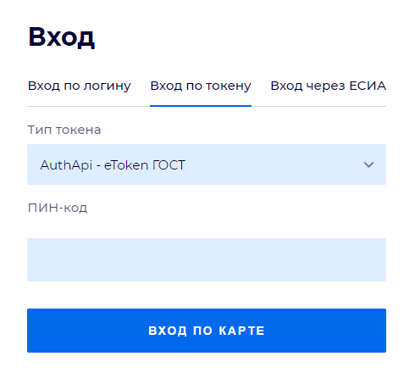
Рисунок 3 – Окно входа в систему по токену
- выберите тип токена;
- введите пароль от электронной подписи (далее – ЭП) в поле "ПИН-код"/"Сертификат" (расположенное ниже поля "Тип токена"). Наименование поля зависит от выбранного типа токена;
- нажмите кнопку "Вход по карте".
Примечания
- На компьютере пользователя предварительно должно быть установлено и запущено программное обеспечение для выбранного типа токена.
- Предварительно может потребоваться установить сертификаты пользователей администратором системы в программном обеспечении выбранного типа токена.
При неправильном вводе имени пользователя и (или) пароля отобразится соответствующее сообщение. В этом случае необходимо повторить ввод имени пользователя и (или) пароля.
П р и м е ч а н и е – Для авторизации с помощью токена на компьютере пользователя предварительно должно быть установлено и запущено программное обеспечение для выбранного типа токена. Может потребоваться установка сертификатов пользователей администратором системы в программном обеспечении выбранного типа токена.
При неправильном вводе имени пользователя и (или) пароля отобразится соответствующее сообщение. В этом случае необходимо повторить ввод имени пользователя и (или) пароля;
- отобразится форма выбора МО. Вид формы выбора МО представлен на рисунке 4;
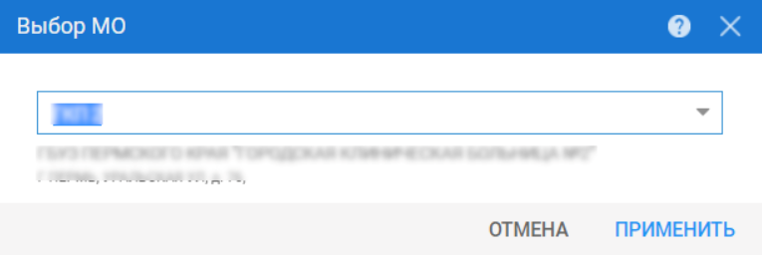
Рисунок 4 – Форма выбора МО
- укажите необходимую МО и нажмите кнопку "Применить". Отобразится форма выбора АРМ по умолчанию. Вид формы выбора АРМ по умолчанию представлен на рисунке 5;
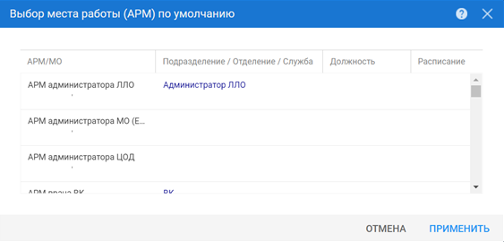
Рисунок 5 – Форма выбора АРМ по умолчанию
Примечание – Форма отображается, если ранее не было выбрано место работы по умолчанию, или при входе была изменена МО. После выбора места работы указанный АРМ будет загружаться автоматически после авторизации.
- выберите место работы в списке, нажмите кнопку "Применить". Отобразится форма указанного АРМ пользователя.

Смена пароля
При регистрации учетной записи администратор присваивает ей временный пароль. При первом входе в Систему пользователь должен сменить временный пароль, выданный администратором.
После ввода имени пользователя, пароля и нажатия кнопки "Войти в систему" выполняется проверка актуальности пароля, как временного, так и постоянного.
Если истек срок действия временного пароля (срок действия пароля определяется настройками в параметрах системы, то отобразится сообщение пользователю: "Истек срок действия временного пароля. Обратитесь к Администратору системы". Далее процесс аутентификации не производится.
Если временный пароль прошел проверку на актуальность, на форме отображаются поля для смены пароля. Рядом с полями отобразится подсказка с требованиями к паролю (указывается минимальная длина и допустимые символы).
При смене временного пароля на постоянный (при первом входе в систему) выполняется проверка на соответствие пароля установленным требованиям безопасности (минимальная длина, пользовательский пароль должен отличаться от временного на указанное количество символов и т.д.).
Вход в Систему возможен, если введен актуальный временный пароль, новый пароль соответствует всем требованиям (требования к паролю указаны в параметрах системы), значения полей "Новый пароль" и "Новый пароль еще раз" идентичны. В процессе ввода нового пароля рядом с полем должна отобразиться зеленая галочка, если введенный пароль удовлетворяет всем требованиям. В процессе подтверждения нового пароля рядом с полем "Новый пароль еще раз" отобразится зеленая галочка, если значения полей "Новый пароль" и "Новый пароль еще раз" идентичны.
При входе в систему происходит сохранение нового пароля.

Контроль срока действия пароля
При каждом входе в Систему выполняется проверка срока действия пароля. Срок действия пароля определяется настройками Системы (рассчитывается от даты создания пароля).
За несколько дней до истечения срока действия пароля при входе в Систему отображается информационное сообщение: "До истечения срока действия пароля осталось ___ дней. Пароль можно сменить в личном кабинете".
При входе в Систему в последний день актуальности пароля на форме авторизации отобразятся поля для смены пароля.
Вход в Систему возможен, если введен верный старый пароль, а новый пароль соответствует всем требованиям (требования к паролю указаны в параметрах Системы), значения полей "Новый пароль" и "Новый пароль еще раз" идентичны.
В процессе ввода нового пароля рядом с полем отобразится зеленый флаг, если введенный пароль удовлетворяет всем требованиям.
В процессе подтверждения нового пароля рядом с полем "Новый пароль еще раз" отобразится зеленый флаг, если значения полей "Новый пароль" и "Новый пароль еще раз" идентичны.
При входе в Систему происходит сохранение нового пароля.

Порядок проверки работоспособности
Для проверки работоспособности системы необходимо выполнить следующие действия:
- выполните вход в Системе и откройте АРМ;
- вызовите любую форму.
При корректном вводе учетных данных должна отобразиться форма выбора МО или АРМ, либо АРМ пользователя. При выполнении действий должно не должно отображаться ошибок, система должна реагировать на запросы пользователя, например, отображать ту или иную форму.

Описание операций

Краткие сведения о РЭМД
РЭМД бывает федерального и регионального уровней. Система выступает в качестве Регионального РЭМД, предназначенного для автоматизации процессов регистрации, учёта и получения медицинских документов.
С помощью Регионального РЭМД осуществляются:
- регистрация медицинских документов (СЭМД), хранимых в электронных архивах МО. Каждая версия СЭМД в Региональном РЭМД имеет уникальный идентификатор;
- хранение сведений о СЭМД на протяжении всего срока хранения, установленного для соответствующих видов медицинской документации;
- выдача сведений об электронных медицинских документах с подтверждением их действительности на момент регистрации;
- взаимодействие с внешними информационными системами для передачи СЭМД из электронного архива Системы.
На федеральном уровне РЭМД – РЭМД ЕГИСЗ выполняется:
- регистрация всех СЭМД, сформированных в Системе;
- получение СЭМД из Регионального РЭМД для передачи в другие информационные системы по запросам;
- передача СЭМД в Региональный РЭМД из других источников-информационных систем.
Между РЭМД ЕГИСЗ и Системой выполняется обмен сведениями СЭМД с использованием интеграционных сервисов.
Виды СЭМД, подлежащих регистрации в РЭМД ЕГИСЗ, и состав данных в них определяются требованиями РЭМД ЕГИСЗ.
Формирование СЭМД описано в документе – руководстве пользователя на Модуль.
Большинство СЭМД формируются в форматах .xml (в кодировке HL7 CDA R2), единичные – в формате .pdf. Просмотр СЭМД доступен в форматах .html и .xml.
Перечень документов Регионального РЭМД может не совпадать с перечнем РЭМД ЕГИСЗ.
Для просмотра имеющихся в Системе СЭМД предусмотрена форма "Региональный РЭМД".
Для отправки сформированных СЭМД из Системы в РЭМД ЕГИСЗ необходимо их подписание от имени МО или организации.

Работа с формой "Региональный РЭМД"
Форма "Региональный РЭМД" реализована для медицинских и немедицинских организаций, в двух дизайнах.
Дизайн отображения формы настраивается на форме "Параметры системы" в блоке "Используемая версия формы "Региональный РЭМД" раздела "Подписание ЭМД" установкой переключателя в одно из положений:
- "Региональный РЭМД" (старый дизайн)" – для отображения формы "Региональный РЭМД" в прежнем дизайне. Отображение формы в новом дизайне также будет доступно;
- "Региональный РЭМД" (новый дизайн)" – для отображения формы "Региональный РЭМД" в только новом дизайне.

Форма "Региональный РЭМД" (новый дизайн)
Назначение формы и работа с формой описаны ниже.
Форма предназначена для:
- поиска ЭМД (СЭМД) в региональном РЭМД, в т.ч. ЭМД (СЭМД), подлежащих подписанию уполномоченным лицом МО от имени МО, и не подписанных такой подписью;
- подписания ЭМД (СЭМД) от имени МО;
- поиска данных о регистрации СЭМД в РЭМД ЕГИСЗ.
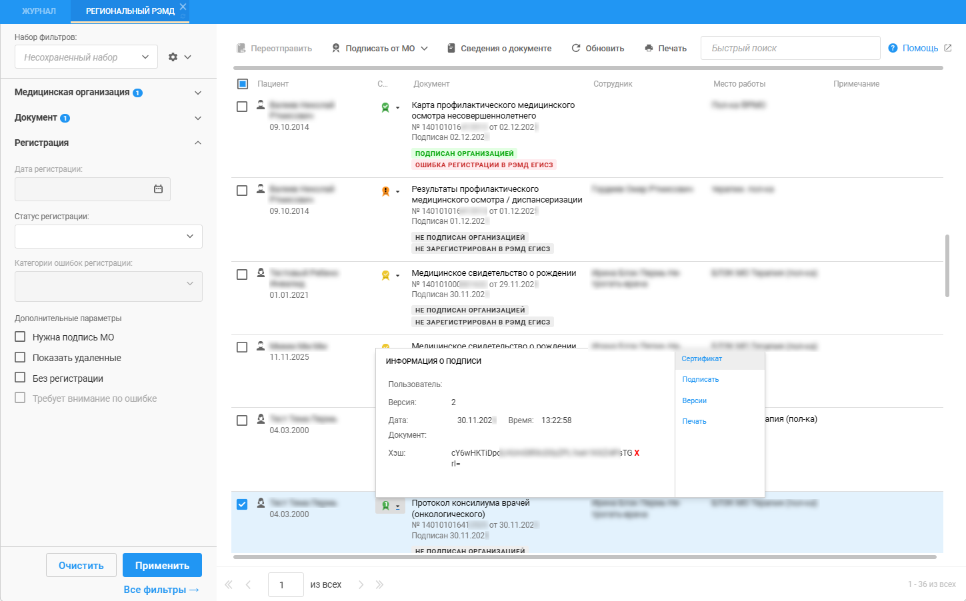
Рисунок 6 – Региональный РЭМД. Новый дизайн
Форма доступна при нажатии кнопки "Региональный РЭМД" и выборе пункта "Региональный РЭМД (новый)" на боковой панели:
- АРМ администратора ЦОД;
- АРМ администратора МО;
- АРМ врача поликлиники (интерфейс 2.0);
- АРМ стоматолога (интерфейс 2.0).

Описание формы
Элементы формы:
- панель фильтров;
- список ЭМД;
- панель управления списком документов;
- сведения о документе (сведения о версиях ЭМД и СЭМД).
Для перехода к информационной справке по работе с формой предусмотрена кнопка "Помощь".
Для закрытия формы предусмотрена кнопка "Закрыть" .

Панель фильтров
Панель фильтров содержит:
- поле "Набор фильтров" – список ранее сохраненных наборов значений полей на панели фильтров для быстрого поиска. Выберите интересующий набор фильтров, нажмите кнопку "Применить". Рядом с полем доступна кнопка для открытия выпадающего меню с пунктами:
  - "Сохранить текущий набор" – для создания нового набора фильтров;
  - "Установить текущий набор в качестве набора по умолчанию";
  - "Удалить текущий набор".
- группы фильтров:
  - "Медицинская организация";
  - "Документ";
  - "Регистрация";
  - "Дополнительные параметры".
Рядом с наименованием группы отображается количество заполненных в группе фильтров.
Панель фильтров содержит кнопки:
- "Применить" – фильтрация списка документов по установленным параметрам фильтрации. Если в поле "Дата документа" выбран период более семи дней и в поле "МО" значение не выбрано, то при нажатии кнопки отобразится сообщение: "При поиске по всем МО для фильтра "Дата документа" максимально допустимое количество дней в диапазоне: 7. Сократите диапазон дат в фильтре "Дата документа" или установите значение в фильтре "МО";
- "Очистить" – очистка полей фильтрации от установленных значений, для возврата к значениям полей фильтров, назначенным по умолчанию;
- "Все фильтры" – открытие списка полей групп фильтров на отдельной форме "Все фильтры". Состав фильтров на форме шире, чем на панели фильтров. Дополнительные группы фильтров:
  - "Участники";
  - "Случай обслуживания";
  - "ТАП";
  - "КВС".
Для поиска по заданным на форме "Все фильтры" значениям нажмите кнопку "Сохранить" на форме, затем кнопку "Применить" на форме "Региональный РЭМД".
Кнопка "Сбросить" на форме "Все фильтры" предназначена для очистки полей дополнительных групп фильтров на форме "Все фильтры".
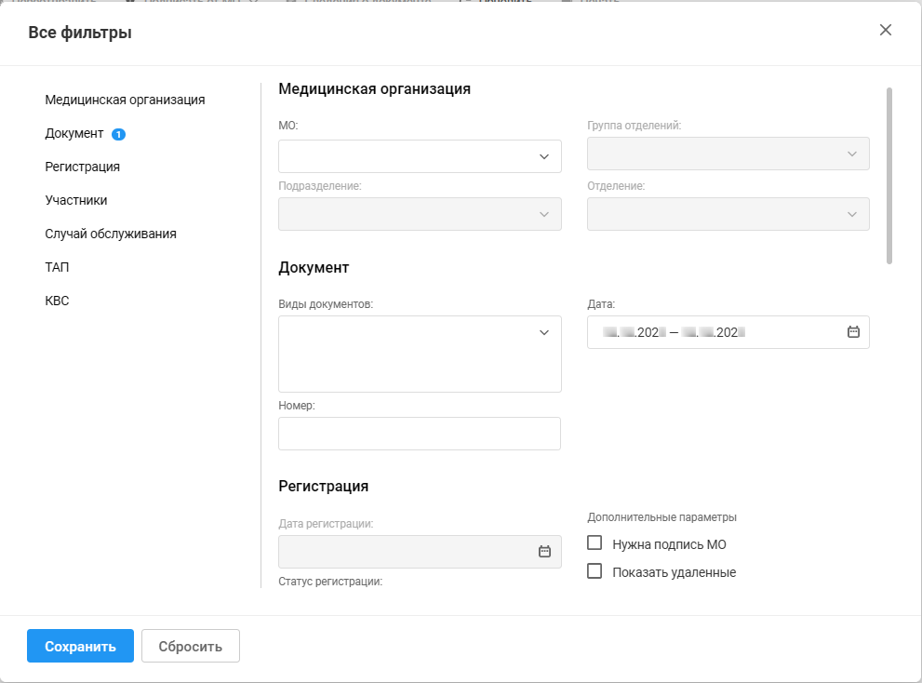
Рисунок 7 – Все фильтры

Группа фильтров "Медицинская организация"
Группа фильтров "Медицинская организация" содержит поля:
- "МО" – поле выбора МО. Обязательное для заполнения. Значение по умолчанию – МО пользователя или МО, указанная пользователем в наборе фильтров по умолчанию. Доступно для редактирования пользователю АРМ администратора ЦОД. При удалении значения также очищаются поля фильтрации "Подразделение" и "Группа отделений".
Если на форме "Параметры системы" установлен флаг "В фильтре МО отображать открытые и имеющие доступ к системе МО" в блоке "Региональный РЭМД" раздела "Разное", то из выпадающего списка значений поля исключаются МО, у которых на форме "Организация":
  - установлен флаг "Не работает в данной Системе";
  - заполнено поле "Дата закрытия".
- "Подразделение" – поле выбора подразделения МО. Значение по умолчанию – подразделение места работы пользователя МО, если место работы пользователя МО определено, или значение, установленное пользователем в наборе фильтров по умолчанию. Список значений поля ограничен подразделениями выбранной в фильтре МО. Недоступно, если не заполнено поле фильтрации "МО". При удалении значения очищаются поля фильтрации "Группа отделений" и "Отделение";
- "Группа отделений" – поле выбора группы отделений подразделения МО. Значение по умолчанию – группа отделений места работы пользователя МО, если место работы пользователя МО определено, или значение, установленное пользователем в наборе фильтров по умолчанию. Список значений поля ограничен группами отделений выбранного в фильтре подразделения. Недоступно, если не заполнено поле фильтрации "Подразделение";
- "Отделение" – поле выбора отделения группы отделений. Список значений поля ограничен группами отделений выбранного в фильтре подразделения. Отображается только на форме "Все фильтры". Недоступно, если не заполнено поле фильтрации "Подразделение".
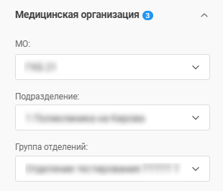
Рисунок 8 – Группа фильтров "Медицинская организация"

Группа фильтров "Документ"
Группа фильтров "Документ" содержит поля:
- "Виды документов" – поле с выпадающим списком видов медицинских документов, на основе которых в Системе сформированы СЭМД, подлежащие регистрации в РЭМД ЕГИСЗ. Доступен множественный выбор значений;
П р и м е ч а н и е – Значения выпадающего списка поля соответствуют справочнику "Виды медицинской документации" ФР НСИ (ОИД справочника 1.2.643.5.1.13.13.11.1522). Не путайте со справочником "Электронные медицинские документы" ФР НСИ (ОИД справочника 1.2.643.5.1.13.13.11.1520)! В поле отображаются не все значения справочника "Виды медицинской документации" ФР НСИ, список ограничен с учётом используемых в Системе видов медицинских документов и формируемых по ним СЭМД. Согласно ФР НСИ одному виду медицинского документа могут соответствовать несколько видов СЭМД.
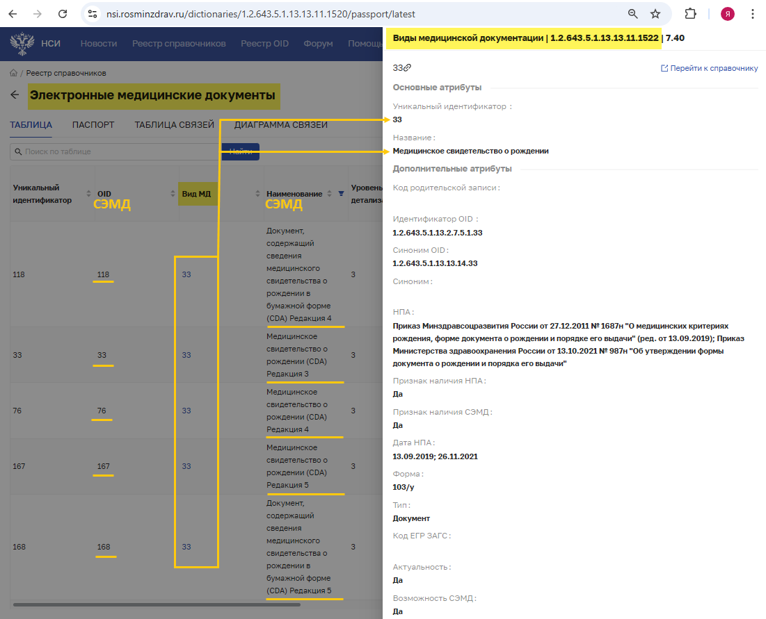
Рисунок 9 – Соответствие редакций СЭМД виду медицинского документа согласно справочникам ФР НСИ
- "Подвид документа" – поле выбора типа рецепта: "На листе" или "Электронный документ". Отображается, если выбрано одно из значений в поле "Виды документов":
  - "Льготный рецепт на лекарственный препарат и специальное питание";
  - "Рецепт на лекарственный препарат".
- "Номер" – поле ввода номера ЭМД. Доступен поиск по части номера ЭМД;
- "Дата документа" – поле ввода даты или периода дат. Используется для поиска по дате создания ЭМД. Обязательное поле. Значение по умолчанию – текущая дата. В поле доступен выбор даты, которая не позднее текущей.
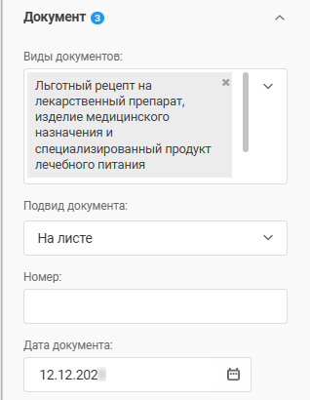
Рисунок 10 – Группа фильтров "Документ"

Группа фильтров "Регистрация"
Группа фильтров "Регистрация" содержит поля:
- "Дата регистрации" – поле ввода периода дат. Используется для поиска СЭМД, которые были зарегистрированы в РЭМД ЕГИСЗ в заданном периоде. В поле доступен выбор дат не позднее текущей. Доступно, если в поле "Статус регистрации" указано значение "Успешно зарегистрирован";
- "Статус регистрации" – поле выбора статуса регистрации СЭМД в РЭМД ЕГИСЗ. Возможные значения:
  - "Успешно зарегистрирован";
  - "Ожидает регистрации";
  - "Ожидает регистрации предыдущей версии";
  - "Ошибка регистрации";
  - "Возможно удаление" – отображается пользователям АРМ администратора ЦОД и АРМ администратора МО.
При данном значении отобразятся доступные для удаления ЭМД в статусе "-1 Ошибка регистрации сведений об ЭМД", "3 Ошибка обработки на стороне сервиса РЭМД перед отправкой регистрационных сведений об ЭМД" или "5 Ошибка в синхронном ответе после отправки регистрационных сведений об ЭМД", для которых на форме "Журнал запросов РЭМД ЕГИСЗ" в поле "Код ошибки" отображается одно из значений:
    - "PERSON_POST_IN_FRMR_MISMATCH";
    - "VALUE_MISMATCH_METADATA_AND_FRMR";
    - "CANT_BUILD_CERT_CHAIN_TO_ACCREDITED_CA_CERT";
    - "VALUE_MISMATCH_METADATA_AND_CERTIFICATE";
    - "SIGNATURE_VERIFICATION_ERROR";
    - "EMD_DATA_PROCESSING_FAILURE_BEFORE_SENDING";
    - "MIS_NOT_AVAILABLE";
    - "OBJECT_NOT_FOUND";
    - "VALIDATION_ERROR";
    - "XML_VALIDATOR_ERROR";
    - "INVALID_ELEMENT_VALUE_CODE";
    - "INVALID_ELEMENT_VALUE_NAME".
П р и м е ч а н и е – Указан базовый список ошибок. Список может быть расширен для региона разработчиком Системы по заявке в СТП от оператора Системы.
- "Категории ошибок регистрации" – поле для фильтрации СЭМД по категории ошибки регистрации. Доступно для заполнения, если на панели фильтров поле "Статус регистрации" заполнено значением "Ошибка регистрации". Доступен множественный выбор значений.
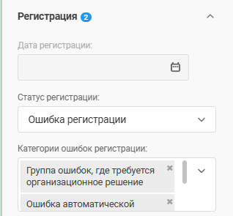
Рисунок 11 – Группа фильтров "Регистрация"

Группа фильтров "Дополнительные параметры"
Группа фильтров "Дополнительные параметры" содержит флаги:
- "Нужна подпись МО" – при установленном флаге выполняется поиск СЭМД, последняя версия которых требует наличия подписи от имени МО, но не имеет такую. Недоступен, если указано значение в поле фильтрации "Статус регистрации";
- "Показать удаленные" – при установленном флаге отображаются удаленные или испорченные СЭМД. Недоступен, если в поле "Статус регистрации" указано значение "Успешно зарегистрирован" или "Ожидает регистрации";
- "Без регистрации" – при установленном флаге выполняется поиск СЭМД, у которых есть версии без регистрации в РЭМД ЕГИСЗ. Недоступен, если в поле "Статус регистрации" указано значение "Успешно зарегистрирован";
- "Требуется внимание по ошибке" – при установленном флаге отобразятся записи о СЭМД, имеющие ошибку и не подлежащие отправке в РЭМД ЕГИСЗ. Недоступен, если в фильтре "Статус регистрации" указано значение, отличное от "Ошибка регистрации".
Флаги по умолчанию сняты.
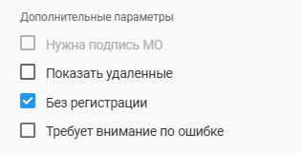
Рисунок 12 – Группа фильтров "Дополнительные параметры"

Дополнительная группа фильтров "Участники"
Дополнительная группа фильтров "Участники" расположена на форме "Все фильтры".
Содержит поля:
- "ФИО пациента" – поле для поиска СЭМД по Ф. И. О. пациента. Для поиска ввод фамилии (части фамилии) обязателен. Фамилия, имя и отчество разделяются единичными пробелами. Необходимо соблюдение последовательности ввода данных: сначала фамилия, потом имя, затем отчество. Если введенное значение состоит из одного слова и по нему найдено более 5000 записей о пациентах, отобразится сообщение: "Указанной фамилии пациента недостаточно для поиска. Необходимо указать имя в поле ФИО пациента", дополните значение в поле, повторите попытку поиска;
- "ФИО сотрудника" – поле для поиска СЭМД по Ф. И. О. сотрудника, сформировавшего СЭМД. Доступен множественный выбор значений. В выпадающем списке поля отображаются записи только о сотрудниках, чьи документы отображались на странице списка ЭМД, с которой открыта группа фильтров "Участники". Если в выпадающем списке фильтра нет нужной записи о сотруднике, закройте форму "Все фильтры", вернитесь к списку ЭМД, найдите страницу списка ЭМД, на которой отображается хотя бы одна запись об ЭМД от данного сотрудника, повторно откройте форму "Все фильтры".
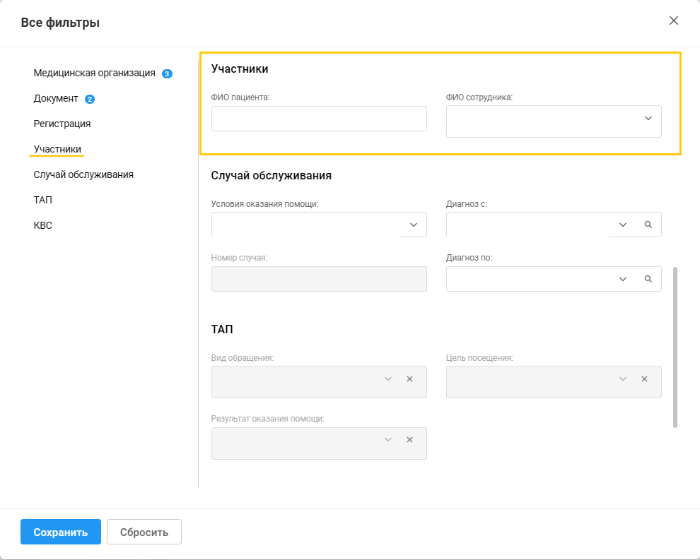
Рисунок 13 – Группа фильтров "Участники"

Дополнительная группа фильтров "Случай обслуживания"
Дополнительная группа фильтров "Случай обслуживания" расположена на форме "Все фильтры".
Содержит поля:
- "Условия оказания помощи" – поле для выбора условия оказания медицинской помощи из выпадающего списка. Доступные для выбора значения:
  - "Талон амбулаторного пациента" – при выборе значения становятся доступными поля в дополнительной группе фильтров "ТАП", очищаются и становятся недоступными поля в дополнительной группе фильтров "КВС";
  - "Карта выбывшего из стационара" – при выборе значения становятся доступными поля в дополнительной группе фильтров "КВС", очищаются и становятся недоступными поля в дополнительной группе фильтров "ТАП".
- "Номер случая" – поле ввода номера случая обслуживания, в рамках которого формировался СЭМД. Доступно после заполнения поля "Условия оказания помощи"
- "Диагноз с" и "Диагноз по" – поля ввода кода и наименования (диапазона) указанного в ЭМД основного диагноза пациента по МКБ-10.
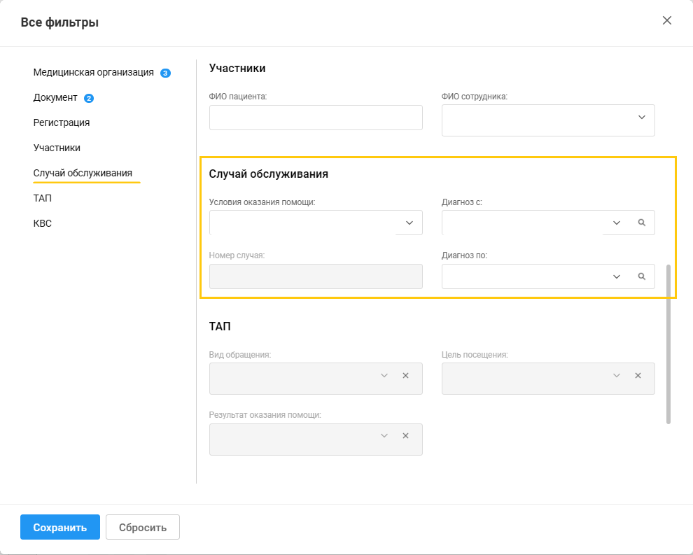
Рисунок 14 – Группа фильтров "Случай обслуживания"

Дополнительная группа фильтров "ТАП"
Дополнительная группа фильтров "ТАП" расположена на форме "Все фильтры".
Доступна при выборе значения "Талон амбулаторного пациента" в поле "Условия оказания помощи" дополнительной группы фильтров "Случай обслуживания".
Содержит поля:
- "Вид обращения" – поле выбора вида обращения в рамках посещения в случае АПЛ. Значение выбирается из выпадающего списка. Доступен множественный выбор значений;
- "Результат оказания помощи" – поле выбора результата оказания помощи в рамках посещения в случае АПЛ. Значение выбирается из выпадающего списка. Доступен множественный выбор значений;
- "Цель посещения" – поле выбора цели посещения в рамках посещения в случае АПЛ. Значение выбирается из выпадающего списка. Доступен множественный выбор значений.
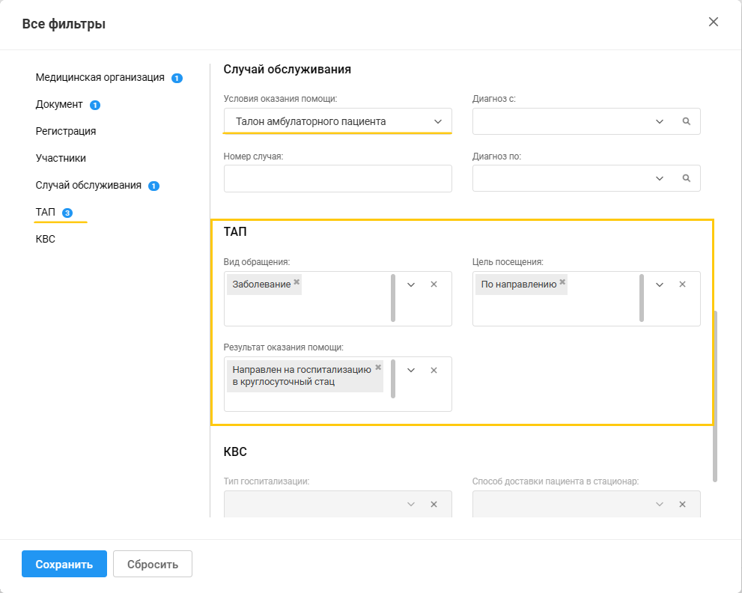
Рисунок 15 – Группа фильтров ТАП

Дополнительная группа фильтров "КВС"
Дополнительная группа фильтров "КВС" расположена на форме "Все фильтры".
Доступна при выборе значения "Карта выбывшего из стационара" в поле "Условия оказания помощи" дополнительной группы фильтров "Случай обслуживания".
Содержит поля:
- "Тип госпитализации" – поле выбора типа госпитализации. Значение выбирается из выпадающего списка. Доступен множественный выбор значений;
- "Результат оказания помощи" – поле выбора результата оказания медицинской помощи в рамках КВС. Значение выбирается из выпадающего списка. Доступен множественный выбор значений;
- "Способ доставки пациента в стационар" – поле выбора способа доставки пациента в стационар. Значение выбирается из выпадающего списка. Доступен множественный выбор значений;
- "Результат обращения в приемный покой" – поле выбора результата обращения в приемный покой. Значение выбирается из выпадающего списка. Доступен множественный выбор значений.
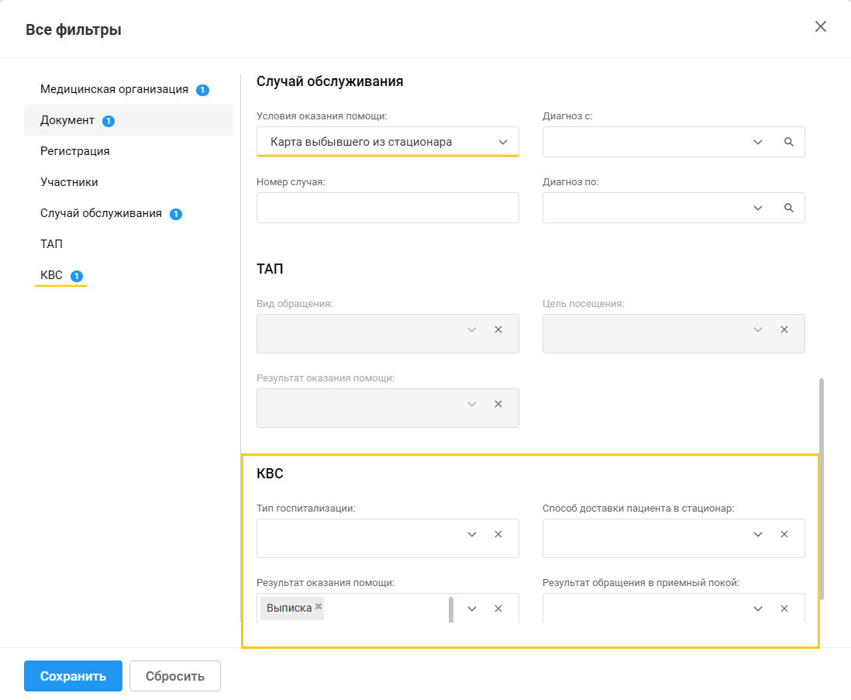
Рисунок 16 – Группа фильтров "КВС"

Список ЭМД
Список документов содержит перечень ЭМД, удовлетворяющих критериям поиска. По каждому ЭМД отображаются сведения (при наличии) в столбцах:
- "Пациент" – Ф. И. О. и дата рождения пациента, на которого составлен ЭМД;
- "Документ" – сведения о документе в составе:
  - вид медицинского документа, на основе которого сформирован СЭМД, подлежащий регистрации в РЭМД ЕГИСЗ. Соответствует справочнику "Виды медицинской документации" ФР НСИ (ОИД справочника 1.2.643.5.1.13.13.11.1522) (не путайте со справочником "Электронные медицинские документы" ФР НСИ (ОИД справочника 1.2.643.5.1.13.13.11.1520)). Согласно ФР НСИ одному виду медицинского документа могут соответствовать несколько видов СЭМД. Для ЭМД в статусе регистрации "Ошибка регистрации" и некоторых ЭМД в статусе регистрации "Возможно удаление" отображается запись "Ошибка документа";
  - номер и дата составления ЭМД;
  - статус ЭМД. Примеры статусов: "Подписан", "Удалён, не зарегистрирован", "Удалён, зарегистрирован". Также отображается дата установки статуса "Подписан";
  - статус подписания СЭМД от имени МО;
  - статус регистрации СЭМД в РЭМД ЕГИСЗ.
- "Статус подписания" – статус подписания ЭМД, на основе которого сформирован СЭМД, подлежащий регистрации в РЭМД ЕГИСЗ. Возможные статусы подписания перечислены в разделе "Статусы подписания". Для ЭМД видов "Протокол хирургической операции", "Протокол медицинской манипуляции" статус отображается без учета листа согласования;
- "Сотрудник" – Ф. И. О. медицинского сотрудника, указанного в ЭМД;
- "Место работы" – место работы медицинского сотрудника, указанного в ЭМД;
- "Примечание" – информация о номере учетного документа, в рамках которого создан ЭМД, при наличии. Например: если осмотр создан в рамках случая стационарного лечения, то в столбце отобразится запись "В составе КВС № __".
Под списком отображаются номер текущей страницы списка найденных записей об ЭМД, количество отображаемых на ней записей, кнопки "из всех". На странице отображаются до 100 записей включительно.
Рисунок 17 – Номер текущей страницы списка найденных записей об ЭМД и количество отображаемых на ней записей
При нажатии кнопки "из всех" отобразятся общее количество найденных записей об ЭМД и общее количество страниц.
Рисунок 18 – Количество всего найденных записей и страниц, количество отображаемых на текущей странице записей
Для просмотра всех найденных записей используйте кнопки "Следующая страница"  и "Предыдущая страница" .
Кнопки  и  используются для перехода к первой и последней страницам списка ЭМД.

Статусы подписания
Возможные статусы подписания, отображаемые в столбце "Статусы подписания" списка ЭМД формы представлены в таблице ниже.
Т а б л и ц а 1 – Обозначение и значение статуса подписания ЭМД
Изображение статуса ЭП/СЭМД | Наименование статуса | Значение
 | Подписан | Документ подписан всеми ответственными лицами, наличие ЭП которых обязательно. ЭП актуальны
Документ подписан, но не всеми необходимыми подписантами. Цифра указывает на количество имеющихся ЭП.
Статус отображается для документов, подписанных до октября 2024 года
 | Не актуален | Документ подписан, но ЭП неактуальна. После подписания документ был изменен. Требуется повторное подписание
 | Подписать документ | Документ не подписан
 | Подписан, требуется ЭП других участников | Документ подписан, требуются ЭП других участников. Для документа отсутствует обязательная ЭП.  Или подписаны не все ЭМД
Документ не подписан текущим пользователем, но подписан другим подписантами или отсутствует ЭП МО.
Статус отображается для документов, подписанных до октября 2024 года
или | Документ удален и не может быть подписан | Документ удалён/испорчен и не может быть подписан. Документы с отметкой об удалении в РЭМД ЕГИСЗ не передаются
П р и м е ч а н и е – Статусы ЭП , и не означают, что СЭМД не содержит ошибок. Статусы означают, что документ подписан и подпись актуальна.

Панель управления списком документов
Действия возможно применить как ко всем отображаемым в списке ЭМД, так и к выбранным флагами в списке записям об ЭМД.
Панель управления списком ЭМД содержит кнопки:
- "Переотправить" – ручная переотправка СЭМД в РЭМД ЕГИСЗ в случае возникновения ошибки регистрации со стороны РЭМД ЕГИСЗ;
- "Подписать от МО" – подписание ЭМД после медицинских специалистов от имени МО с пунктами:
  - "Выбранные" – доступен, если в списке ЭМД выбрана одна или более запись;
  - "Все найденные" – для пакетного подписания всех найденных по заданным условиям фильтрации документов, за исключением уж подписанных от имени МО ЭМД.
- "Удалить" – удаление сведений о СЭМД и ЭП. При нажатии отобразится форма "Удаление сведений об ЭМД и ЭП". Кнопка доступна пользователям АРМ администратора ЦОД и АРМ администратора МО для СЭМД, отображаемых при значении "Возможно удаление" в поле "Статус регистрации" на панели фильтров формы "Региональный РЭМД". Если заданному условию фильтрации соответствуют более 1000 СЭМД, отобразится сообщение: "Количество документов в выборке превышает 1000 записей, внесите уточнения в фильтрах и выполните поиск". Переход к форме "Удаление сведений об ЭМД и ЭП" станет доступен при результате фильтрации до 1000 записей о СЭМД включительно;
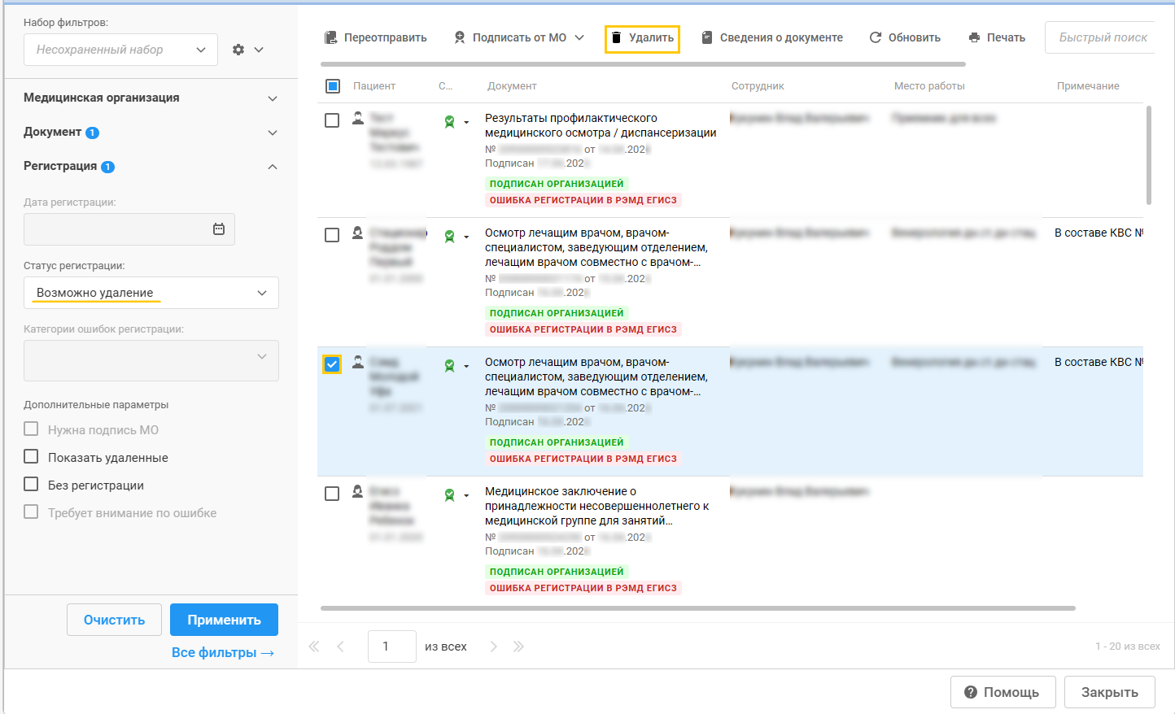
Рисунок 19 – Кнопка для удаления СЭМД и ЭП
- "Сведения о документе" – открытие формы с информацией о версиях ЭМД и СЭМД. Доступна для выбранной в списке ЭМД записи;
- "Обновить" – обновление отображаемого списка документов;
- "Печать" – печать отображаемого на текущей странице списка ЭМД, соответствующего заданным на панели фильтров условиям поиска записей об ЭМД;
Поле "Быстрый поиск" предназначено для фильтрации отображаемых на текущей странице записей. Фильтрация выполняется по введенному значению:
- наименованию вида ЭМД;
- номеру ЭМД;
- Ф. И О. пациента;
- Ф. И О. медицинского сотрудника;
- наименованию места работы медицинского сотрудника;
- примечанию.

Сведения о документе (сведения о версии ЭМД и СЭМД)
Для просмотра сведений о версии ЭМД и СЭМД выберите на форме "Региональный РЭМД" запись и нажмите на панели управления списком записей об ЭМД кнопку "Сведения о документе".
Отобразится форма "Сведения о документе". Информация об ЭМД и СЭМД представлена по каждой из его версий.
Описание каждой версии содержит сведения:
- номер и дата версии документа;
- "Файл" – ссылка на файл ЭМД. При нажатии на ссылку скачивается или открывается ЭМД в формате .xml или .pdf.
Для ЭМД видов "Рецепт на лекарственный препарат" по форме 107-1/у и "Льготный рецепт на лекарственный препарат, изделие медицинского назначения и специализированный продукт лечебного питания" по форме 148-1/у-04 (л), 1-МИ, 2-МИ или 3-МИ доступны форматы .xml, .pdf и .json;
- "Подписи" – отображение в виде ссылки даты, времени подписания ЭМД, роль и Ф. И. О. подписанта. При нажатии на ссылку отображается форма "Информация о подписи". Если подписантов несколько, то информация о них отображается в несколько строк.
Если для региона в конфигурационном файле Системы установлен признак мультизонального региона, и в настройках Системы указан часовой пояс для подразделения, МО или пользователя, дата и время подписания документа отображаются с учетом настроек часовых поясов;
- "Статус регистрации" – статус регистрации СЭМД в РЭМД ЕГИСЗ. Отображается в виде ссылки, при нажатии на которую отобразится форма "Журнал запросов РЭМД ЕГИСЗ".
Для ЭМД, найденного с применением флага "Требует внимание по ошибке" в группе фильтров "Дополнительные параметры", в поле может дополнительно отображаться запись "Требуется участие пользователя", выделенная красным цветом шрифта. Данная информация отображается, если для версии СЭМД с ошибкой и не подлежит переотправке.
Возможные статусы регистрации:
  - "-1 Ошибка регистрации сведений об ЭМД";
  - "0 Версия ЭМД успешно зарегистрирована в РЭМД ЕГИСЗ";
  - "1 Готов к регистрации в РЭМД ЕГИСЗ";
  - "2 Версия ЭМД успешно отправлена на регистрацию в РЭМД ЕГИСЗ";
  - "3 Ошибка обработки на стороне сервиса РЭМД перед отправкой регистрационных сведений об ЭМД";
  - "5 Ошибка в синхронном ответе после отправки регистрационных сведений об ЭМД";
  - "6 Ошибка переотправки документа";
  - "7 Ожидает автоматического подписания от имени МО";
  - "8 Ожидает регистрации предыдущей версии".
- "Подпись МО" – отображается информация о наличии ЭП от имени МО:
  - если ЭП от имени МО должна быть установлена для СЭМД и ее нет, то отображается индикатор "Восклицательный знак";
  - при наличии ЭП от имени МО отображаются дата и время подписания в виде ссылки.
При нажатии на ссылку отобразится форма "Информация о подписи". Если для региона в конфигурационном файле Системы установлены соответствующие настройки и в настройках Системы указан часовой пояс для подразделения, МО или пользователя, то дата и время подписания отображаются с учетом настроек часовых поясов;
- "Регистрация ЕГИСЗ" – отображается дата и регистрационной номер СЭМД в РЭМД ЕГИСЗ, если СЭМД зарегистрирован;
- "Метаданные" – информация о МО, ЭМД и СЭМД, предназначенная для формирования запросов к РЭМД ЕГИСЗ, обслуживания и выяснения причин возможных ошибок.
  - "Lpu_tid" – ОИД МО, направившей ЭМД;
  - "Идентификатор подразделения по ФРМО" – ОИД подразделения, направившего ЭМД, под которым подразделение зарегистрировано в ФРМО;
  - "Наименование подразделения по ФРМО" – наименование подразделения, направившего ЭМД, под которым подразделение зарегистрировано в ФРМО;
  - "Наименование документа" – наименование вида ЭМД согласно справочнику "Виды медицинской документации" ФР НСИ (ОИД справочника 1.2.643.5.1.13.13.11.1522);
  - "EMDDocumentTypeLocal_id" – системный идентификатор вида документа;
  - "ОИД документа" – ОИД СЭМД согласно справочнику "Электронные медицинские документы" ФР НСИ (ОИД справочника 1.2.643.5.1.13.13.11.1520).
- "Подписанты" – табличный список со сведениями о фактических подписантах ЭМД:
  - "ФИО" – Ф. И. О. медицинского сотрудника, подписавшего ЭМД;
  - "Фед. должность" – должность медицинского сотрудника, сопоставленная в Системе со значением справочника "Должности медицинских и фармацевтических работников" ФР НСИ (ОИД справочника 1.2.643.5.1.13.13.11.1002);
  - "Фед. специальность" – специальность медицинского сотрудника, сопоставленная в Системе со значением федерального справочника;
  - "СНИЛС" – СНИЛС медицинского сотрудника, подписавшего ЭМД;
  - "ид м.раб" – системный идентификатор места работы медицинского сотрудника, подписавшего ЭМД.
- "Лист согласования" – таблица со списком пользователей, которые согласно этому листу должны и или могут подписать СЭМД.
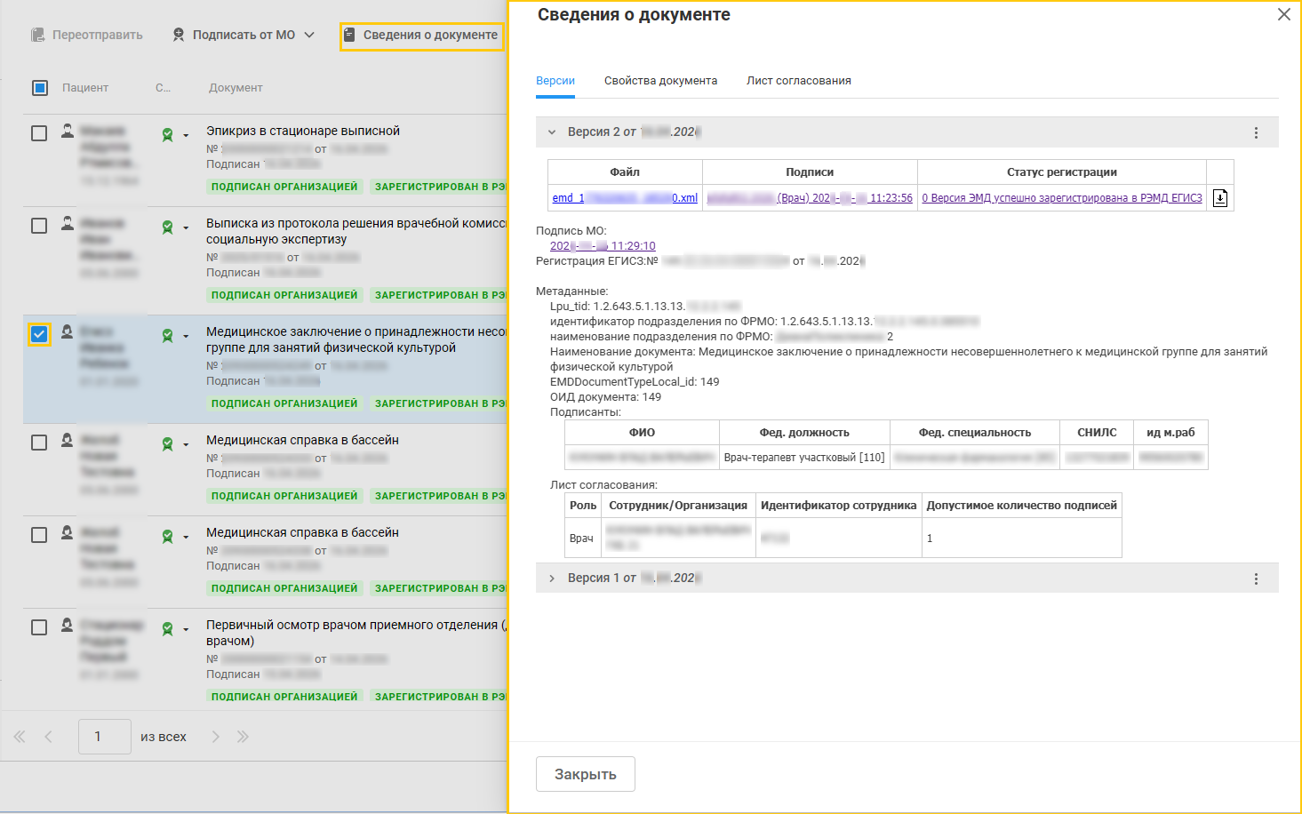
Рисунок 20 – Сведения о документе
Кнопка , расположенная справа от поля "Статус регистрации", предназначена для выгрузки архива .zip, содержащего файлы:
- сертификат безопасности ЭП;
- файл с ЭП;
- файл СЭМД.

Работа с формой

Сохранение набора фильтров
Сохраненный набор фильтров доступен для выбора в поле "Набор фильтров" на панели фильтров формы.
Для сохранения набора фильтров:
- нажмите рядом с полем "Набор фильтров" кнопку для открытия выпадающего меню;
- выберите пункт "Сохранить текущий набор";
- отобразится форма "Набор фильтров";
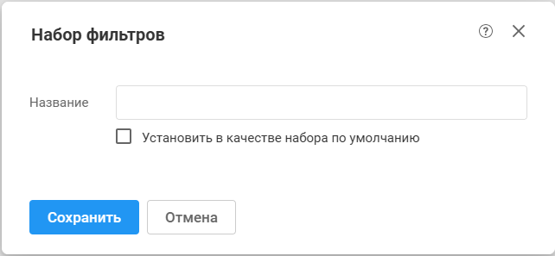
Рисунок 21 – Форма для создания набора фильтров
- укажите название создаваемого набора в поле "Название";
- установите флаг "Установить в качестве набора по умолчанию" при необходимости;
- нажмите кнопку "Сохранить".
Для отказа от сохранения набора фильтров и введенных на форму значений нажмите кнопку "Отмена" или "Закрыть".

Ручная переотправка версии СЭМД в РЭМД ЕГИСЗ
При подписании и отправке СЭМД в РЭМД ЕГИСЗ могут возникать ошибки регистрации со стороны РЭМД ЕГИСЗ:
- "-1 Ошибка регистрации сведений об ЭМД";
- "3 Ошибка обработки на стороне сервиса РЭМД перед отправкой регистрационных сведений об ЭМД";
- "5 Ошибка в синхронном ответе после отправки регистрационных сведений об ЭМД".
Такие ошибки возникают, например, когда сервис в РЭМД ЕГИСЗ недоступен или запрещен доступ.
Переотправка доступна для конкретной записи списка ЭМД.
Для ручной переотправки:
- выберите запись об ЭМД с ошибкой регистрации в РЭМД ЕГИСЗ. Ошибку регистрации возможно увидеть на форме "Сведения о документе" для выбранной записи об ЭМД;
- нажмите кнопку "Переотправить";
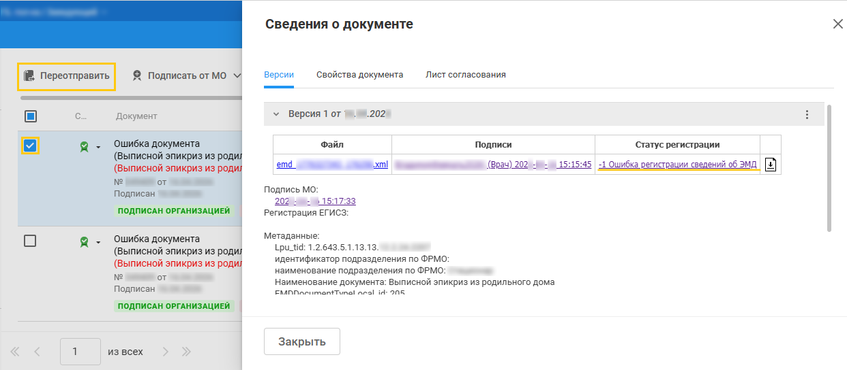
Рисунок 22 – Переотправка ЭМД в статусе ошибки регистрации
- отобразится форма подтверждения действия с вопросом: "Переотправить документ в РЭМД?". Нажмите кнопку "Да".
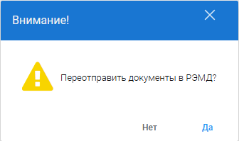
Рисунок 23 – Форма подтверждения действия

Удаление сведений об ЭМД и ЭП
Форма "Удаление сведений об ЭМД и ЭП" предназначена для удаления незарегистрированных в РЭМД ЕГИСЗ СЭМД, в которых имеются ошибочные или неактуальные сведения, или если состав сведений СЭМД перестал соответствовать установленным требованиям, с целью переоформления СЭМД.
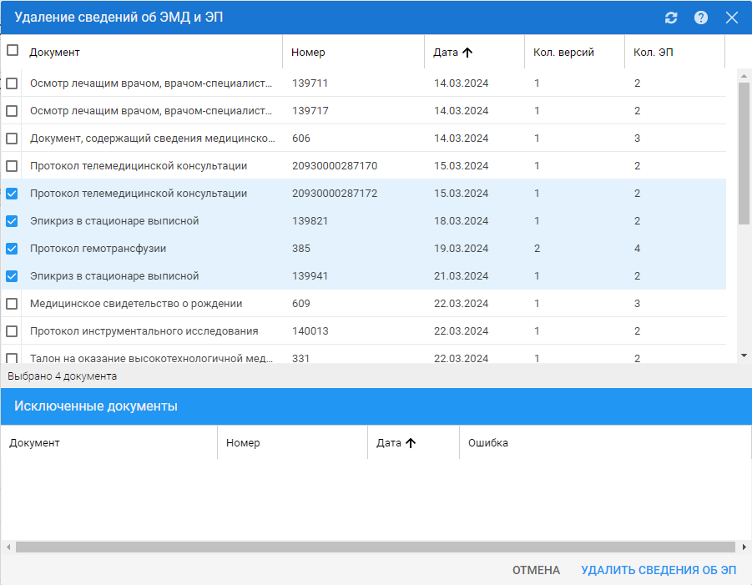
Рисунок 24 – Удаление сведений об ЭМД и ЭП
Форма доступна пользователям с группой прав доступа:
- "Суперадминистратор" (пользователи АРМ администратора ЦОД);
- "Администратор ЛПУ" (пользователи АРМ администратора МО).
Для вызова формы:
- на форме "Региональный РЭМД" отфильтруйте записи, установив значение "Возможно удаление" в поле "Статус регистрации" на панели фильтров.
При данном значении отобразятся доступные для удаления ЭМД в статусе "-1 Ошибка регистрации сведений об ЭМД", "3 Ошибка обработки на стороне сервиса РЭМД перед отправкой регистрационных сведений об ЭМД" или "5 Ошибка в синхронном ответе после отправки регистрационных сведений об ЭМД", для которых на форме "Журнал запросов РЭМД ЕГИСЗ" в поле "Код ошибки" отображается одно из значений:
    - "PERSON_POST_IN_FRMR_MISMATCH";
    - "VALUE_MISMATCH_METADATA_AND_FRMR";
    - "CANT_BUILD_CERT_CHAIN_TO_ACCREDITED_CA_CERT";
    - "VALUE_MISMATCH_METADATA_AND_CERTIFICATE";
    - "SIGNATURE_VERIFICATION_ERROR";
    - "EMD_DATA_PROCESSING_FAILURE_BEFORE_SENDING";
    - "MIS_NOT_AVAILABLE";
    - "OBJECT_NOT_FOUND";
    - "VALIDATION_ERROR";
    - "XML_VALIDATOR_ERROR";
    - "INVALID_ELEMENT_VALUE_CODE";
    - "INVALID_ELEMENT_VALUE_NAME".
П р и м е ч а н и е – Указан базовый список ошибок. Список может быть расширен для региона разработчиком Системы по заявке в СТП от оператора Системы.
- нажмите кнопку "Удалить" на панели управления списком записей об ЭМД формы.
Отобразится форма "Удаление сведений об ЭМД и ЭП", если в результате фильтрации на форме "Региональный РЭМД" в списке ЭМД будет найдено не более 1000 записей. Если записей больше, скорректируйте условия фильтрации на форме "Региональный РЭМД" и повторно нажмите кнопку "Удалить".

Описание формы
Форма содержит разделы:
- со списком доступных для удаления СЭМД;
- "Исключенные документы".
Кнопки на форме:
- "Удалить сведения об ЭП" – для удаления выбранных на форме записей о СЭМД и их ЭП;
- "Отмена" и "Закрыть" – для закрытия формы без изменений;
- "Обновить" – для обновления отображаемых на форме сведений;
- "Помощь" – для вызова информационной справки по работе с формой.

Раздел со списком доступных для удаления СЭМД
Раздел содержит список доступных для удаления СЭМД, представленный в табличном виде. Для каждой записи в списке отображаются данные (при наличии):
- "Документ" – наименование вида СЭМД;
- "Номер" – номер СЭМД;
- "Дата" – дата формирования СЭМД;
- "Кол. версий" – количество версий для регистровой записи;
- "Кол. ЭП" – количество ЭП СЭМД, включая подпись от имени МО по всем версиям СЭМД.
Таблица содержит столбец для выбора одной или нескольких записей установкой флага(-ов).

Раздел "Исключенные документы"
Раздел содержит список исключённых СЭМД – тех, для которых после нажатия кнопки "Удалить сведения об ЭП" найдена версия со статусом успешной регистрации или ожидания регистрации. Список записей представлен в табличном виде. Для каждой записи в списке отображаются данные (при наличии):
- "Документ" – наименование вида СЭМД;
- "Номер" – номер СЭМД;
- "Дата" – дата формирования СЭМД;
- "Ошибка" – текст причины исключения из основного списка формы.

Работа с формой

Удаление сведений о СЭМД и ЭП
Для удаления сведений о СЭМД и ЭП:
- выберите на форме "Удаление сведений об ЭМД и ЭП" установкой флага(-ов) одну или несколько записей о СЭМД в списке доступных для удаления;
- нажмите кнопку "Удалить сведения об ЭП".
Отобразится информация о количестве успешной удалённых записей о СЭМД и их ЭП.
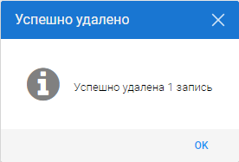
Рисунок 25 – Информация о количестве успешно удалённых записей о СЭМД и их ЭП
Или в разделе "Исключенные документы" формы отобразятся записи о СЭМД, которые не могут быть удалены, с причиной исключения.
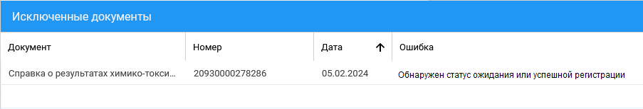
Рисунок 26 – Список исключённых СЭМД

Форма "Региональный РЭМД" (старый дизайн)
Форма предназначена для:
- поиска СЭМД в региональном РЭМД, в т.ч. СЭМД, подлежащих подписанию уполномоченным лицом МО от имени МО или от имени немедицинской организации, и не подписанных такой подписью;
- подписания СЭМД от имени МО или немедицинской организации;
- поиска данных о регистрации СЭМД в РЭМД ЕГИСЗ.
В качестве организации может выступать территориальный орган управления здравоохранения (ТОУЗ), аптека.
Форма доступна при нажатии кнопки "Региональный РЭМД" и выборе пункта "Региональный РЭМД" на боковой панели АРМ.
для МО:
- АРМ администратора ЦОД;
- АРМ администратора МО;
- АРМ врача поликлиники (интерфейс 2.0).
для немедицинской организации:
- АРМ администратора организации;
- АРМ администратора ЛЛО.

Описание формы
Элементы формы:
- панель фильтров;
- боковая панель дополнительных фильтров (только для СЭМД, сформированных в МО);
- список документов;
- список версий документов.
Отображение формы для МО:
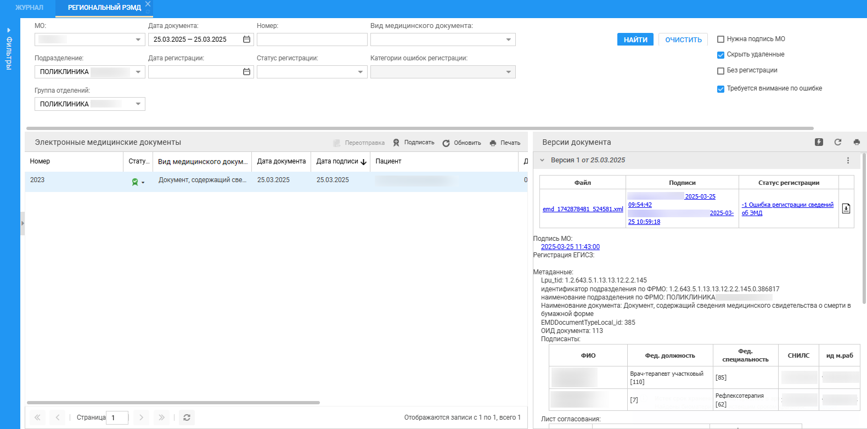
Рисунок 27 – Региональный РЭМД для МО
Отображение формы для немедицинской организации:
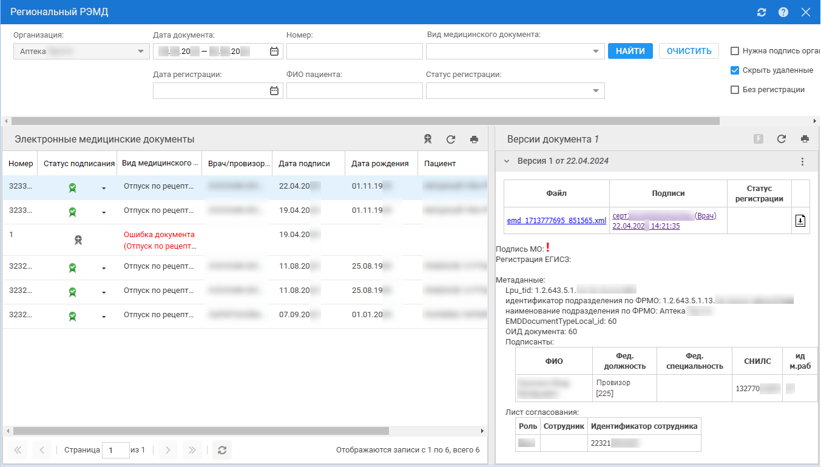
Рисунок 28 – Региональный РЭМД для немедицинской организации

Основная панель фильтров
Список полей на основной панели фильтров:
- "Дата документа" – поле ввода периода дат. Используется для поиска по дате создания документации. Обязательное поле. Значение по умолчанию – текущая дата. В поле доступен выбор даты, которая не позднее текущей;
- "Дата регистрации" – поле ввода периода дат. Используется для поиска СЭМД, которые были зарегистрированы в РЭМД ЕГИСЗ в заданном периоде. В поле доступен выбор дат не позднее текущей. Поле недоступно, если установлен флаг "Без регистрации";
- "Номер" – поле ввода номера. Может быть заполнено по умолчанию;
- "Скрыть удаленные" – при установленном флаге не отображаются удаленные или испорченные СЭМД;
- "Без регистрации" – поле для установки флага. Для поиска СЭМД, у которых есть версии без регистрации в РЭМД ЕГИСЗ;
для МО:
- "МО" – поле выбора МО. Обязательное для заполнения. Значение по умолчанию – МО пользователя. Поле доступно для редактирования пользователю АРМ администратора ЦОД. При удалении значения также очищаются поля "Подразделение" и "Отделение" на панели фильтров. Если установлен флаг "В фильтре МО отображать открытые и имеющие доступ к системе МО" в блоке "Региональный РЭМД" в разделе "Разное" на форме "Параметры системы", то из выпадающего списка значений поля исключаются МО, у которых на форме "Организация":
  - установлен флаг "Не работает в данной Системе";
  - в поле "Дата закрытия" имеется значение.
- "Подразделение" – поле выбора подразделения МО. Значение по умолчанию – подразделение места работы пользователя МО, если место работы пользователя МО определено, или значение, установленное пользователем в настройках как "по умолчанию". Поле недоступно, если на панели фильтров не заполнено поле "МО". При удалении значения очищается поле "Отделение" на панели фильтров;
- "Группа отделений" – поле выбора группы отделений в подразделении МО. Значение по умолчанию – группа отделений места работы пользователя МО, если место работы пользователя МО определено, иначе – не установлено. Список значений поля ограничен отделениями выбранного в фильтре подразделения. Если подразделение не указано, поле недоступно для заполнения;
- "Статус регистрации" – поле выбора статуса регистрации СЭМД в РЭМД ЕГИСЗ. По выбранному значению в поле при нажатии кнопки "Найти" выполняется поиск регистровых записей по статусу регистрации с последней по времени версией. Может быть заполнено по умолчанию. Возможные значения:
  - "Успешно зарегистрирован" – при данном значении отобразятся СЭМД в статусе "0 Версия ЭМД успешно зарегистрирована в РЭМД ЕГИСЗ";
  - "Ожидает регистрации" – при данном значении отобразятся СЭМД в статусе "1 Готов к регистрации в РЭМД ЕГИСЗ" или "2 Версия ЭМД успешно отправлена на регистрацию в РЭМД ЕГИСЗ";
  - "Ошибка регистрации" – при данном значении отобразятся СЭМД в статусе "-1 Ошибка регистрации сведений об ЭМД", "3 Ошибка обработки на стороне сервиса РЭМД перед отправкой регистрационных сведений об ЭМД", "5 Ошибка в синхронном ответе после отправки регистрационных сведений об ЭМД" или "6 Ошибка переотправки документа";
  - "Не требует регистрации" – при данном значении отобразятся СЭМД, которые требуют подписания от имени МО, но не требуют выгрузки в РЭМД ЕГИСЗ;
  - "Возможно удаление" – доступно для выбора пользователям АРМ администратора ЦОД и АРМ администратора МО.
При данном значении отобразятся доступные для удаления ЭМД в статусе "-1 Ошибка регистрации сведений об ЭМД", "3 Ошибка обработки на стороне сервиса РЭМД перед отправкой регистрационных сведений об ЭМД" или "5 Ошибка в синхронном ответе после отправки регистрационных сведений об ЭМД", для которых на форме "Журнал запросов РЭМД ЕГИСЗ" в поле "Код ошибки" отображается одно из значений:
    - "PERSON_POST_IN_FRMR_MISMATCH";
    - "VALUE_MISMATCH_METADATA_AND_FRMR";
    - "CANT_BUILD_CERT_CHAIN_TO_ACCREDITED_CA_CERT";
    - "VALUE_MISMATCH_METADATA_AND_CERTIFICATE";
    - "SIGNATURE_VERIFICATION_ERROR";
    - "EMD_DATA_PROCESSING_FAILURE_BEFORE_SENDING";
    - "MIS_NOT_AVAILABLE";
    - "OBJECT_NOT_FOUND";
    - "VALIDATION_ERROR";
    - "XML_VALIDATOR_ERROR";
    - "INVALID_ELEMENT_VALUE_CODE";
    - "INVALID_ELEMENT_VALUE_NAME".
П р и м е ч а н и е – Указан базовый список ошибок. Список может быть расширен для региона разработчиком Системы по заявке в СТП от оператора Системы.
- "Категории ошибок регистрации" – поле для фильтрации СЭМД по категории ошибки регистрации. Доступно для заполнения, если на панели фильтров поле "Статус регистрации" заполнено значением "Ошибка регистрации". Доступен множественный выбор значений;
- "Вид медицинского документа" – поле с выпадающим списком видов медицинских документов, на основе которых в Системе сформированы СЭМД, подлежащие регистрации в РЭМД ЕГИСЗ.
П р и м е ч а н и е – Значения выпадающего списка поля соответствуют справочнику "Виды медицинской документации" ФР НСИ (ОИД справочника 1.2.643.5.1.13.13.11.1522). Не путайте со справочником "Электронные медицинские документы" ФР НСИ (ОИД справочника 1.2.643.5.1.13.13.11.1520)! В поле отображаются не все значения справочника "Виды медицинской документации" ФР НСИ, список ограничен с учётом используемых в Системе видов медицинских документов и формируемых по ним СЭМД. Согласно ФР НСИ одному виду медицинского документа могут соответствовать несколько видов СЭМД.
Рисунок 29 – Соответствие редакций СЭМД виду медицинского документа согласно справочникам ФР НСИ
Для поиска СЭМД "Протокол консультации в стоматологии" в поле "Вид медицинского документа" выбирайте значение "Протокол консультации". В результатах фильтрации СЭМД "Протокол консультации в стоматологии" отображается наравне с СЭМД протоколов консультаций (осмотров), оформленных и подписанных в рамках случаев АПЛ или стационарного лечения. Справочно: СЭМД "Протокол консультации в стоматологии" формируется только в результате оформления и подписания ЭП протокола осмотра в АРМ стоматолога (интерфейс 2.0). Поле может быть заполнено по умолчанию;
- "Подвид документа" – поле выбора типа рецепта: "На листе" или "Электронный документ". Отображается, если выбрано одно из значений в поле "Вид медицинского документа":
  - "Льготный рецепт на лекарственный препарат и специальное питание";
  - "Рецепт на лекарственный препарат".
- "Нужна подпись МО" – при установленном флаге выполняется поиск СЭМД, последняя версия которых требует наличия подписи от имени МО, но не имеет такую;
- "Требуется внимание по ошибке" – при установленном флаге отобразятся записи о СЭМД системных типов "Отправка результата регистрации сведений об ЭМД" или "Регистрация сведений об ЭМД" последней версии, имеющие ошибку и не подлежащие переотправке в РЭМД ЕГИСЗ. Фильтр позволяет в раздел "Электронные медицинские документы" формы вывести список СЭМД, требующих внимания пользователя Системы.
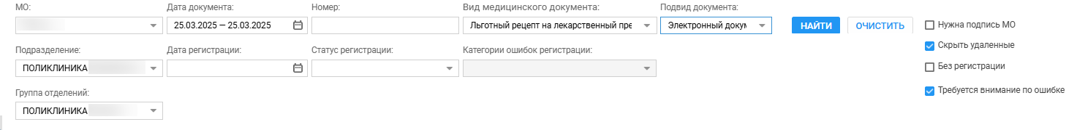
Рисунок 30 – Основная панель фильтров

Боковая панель дополнительных фильтров
Боковая панель по умолчанию свернута.
Содержит:
- группу полей "Данные МО": "Отделение" – поле выбора отделения в подразделении МО. Список значений поля ограничен отделениями выбранного подразделения. Если подразделение не указано, поле недоступно для заполнения;
- группу полей "Участники" с полями:
  - "Ф. И. О. пациента" – поле для поиска СЭМД по Ф. И. О. пациента;
  - "Ф. И. О. сотрудника" – поле для поиска СЭМД по Ф. И. О. сотрудника, сформировавшего СЭМД. Доступен множественный выбор значений. В выпадающем списке поля отображаются записи только о сотрудниках, чьи СЭМД отображаются на текущей странице списка документов. Если в выпадающем списке поля фильтра нет нужной записи о сотруднике, найдите страницу в списке документов, на которой отображается хотя бы одна запись о СЭМД от данного сотрудника.
- группу полей "Случай обслуживания" с полями:
  - "Номер случая" – поле ввода номера случая лечения, в рамках которого формировался СЭМД;
  - "Условия оказания помощи" – поле для выбора условия оказания медицинской помощи из выпадающего списка. Доступные для выбора значения:
    - "Талон амбулаторного пациента" – при выборе значения становятся доступными поля в группе полей "ТАП", очищаются и становятся недоступными поля в группе полей "КВС";
    - "Карта выбывшего из стационара" – при выборе значения становятся доступными поля в группе полей "КВС", очищаются и становятся недоступными поля в группе полей "ТАП".
  - "Диагноз с" и "Диагноз по" – поля ввода кода и наименования (диапазона) основного диагноза по МКБ-10.
- группу полей "ТАП" с полями – доступны при выборе значения "Талон амбулаторного пациента" в поле "Условия оказания помощи":
  - "Вид обращения" – поле выбора вида обращения в рамках ТАП. Значение выбирается из выпадающего списка. Доступен множественный выбор значений;
  - "Результат оказания помощи" – поле выбора результата оказания помощи в рамках ТАП. Значение выбирается из выпадающего списка. Доступен множественный выбор значений;
  - "Цель посещения" – поле выбора цели посещения в рамках случая АПЛ. Значение выбирается из выпадающего списка. Доступен множественный выбор значений.
- группа фильтров "КВС" с полями – доступны при выборе значения "Карта выбывшего из стационара" в поле "Условия оказания помощи":
  - "Тип госпитализации" – поле выбора типа госпитализации. Значение выбирается из выпадающего списка. Доступен множественный выбор значений;
  - "Результат оказания помощи" – поле выбора результата оказания медицинской помощи в рамках случая стационарного лечения. Значение выбирается из выпадающего списка. Доступен множественный выбор значений;
  - "Способ доставки пациента в стационар" – поле выбора способа доставки пациента в стационар. Значение выбирается из выпадающего списка. Доступен множественный выбор значений;
  - "Результат обращения в приемный покой" – поле выбора результата обращения в приемный покой. Значение выбирается из выпадающего списка. Доступен множественный выбор значений.
- кнопку "Фильтры по умолчанию" – предназначена для пользовательской настройки подстановки значений в перечисленные выше поля боковой панели дополнительных фильтров. В результате нажатия отобразится форма "Региональный РЭМД: Фильтры по умолчанию".
Если пользователем была настроена установка по умолчанию значений в поля боковой панели дополнительных фильтров, то данные значения будут устанавливаться при каждом последующем открытии формы "Региональный РЭМД".
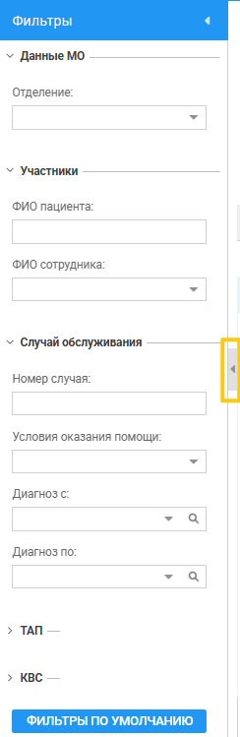
Рисунок 31 – Боковая панель фильтров в раскрытом состоянии
для немедицинской организации:
- "Организация" – пользователю АРМ администратора ЛЛО доступен выбор организации типа "Аптека", пользователю АРМ администратора организации редактирование недоступно;
- "Статус регистрации" – поле выбора статуса регистрации СЭМД в РЭМД ЕГИСЗ. По выбранному значению в поле при нажатии кнопки "Найти" выполняется поиск регистровых записей по статусу регистрации с последней по времени версией. Возможные значения:
  - "Успешно зарегистрирован" – при данном значении отобразятся СЭМД в статусе "0 Версия ЭМД успешно зарегистрирована в РЭМД ЕГИСЗ";
  - "Ожидает регистрации" – при данном значении отобразятся СЭМД в статусе "1 Готов к регистрации в РЭМД ЕГИСЗ" или "2 Версия ЭМД успешно отправлена на регистрацию в РЭМД ЕГИСЗ";
  - "Ошибка регистрации" – при данном значении отобразятся СЭМД в статусе "-1 Ошибка регистрации сведений об ЭМД", "3 Ошибка обработки на стороне сервиса РЭМД перед отправкой регистрационных сведений об ЭМД" или "5 Ошибка в синхронном ответе после отправки регистрационных сведений об ЭМД";
  - "Не требует регистрации" – при данном значении отобразятся СЭМД, которые требуют подписания от имени МО, но не требуют выгрузки в РЭМД ЕГИСЗ.
- "Вид медицинского документа" – поле с выпадающим списком. Отображаются наименования видов медицинских документов регионального РЭМД, подлежащих регистрации в РЭМД ЕГИСЗ, и только тех видов, с которыми работает организация. Для организации типа "Аптека" доступен выбор значения "Отпуск по рецепту на лекарственный препарат и специальное питание", для ТОУЗ – "Направление к месту лечения для получения медицинской помощи", "Талон № 2 на получение специальных талонов (именных направлений) на проезд к месту лечения для получения медицинской помощи";
- "Нужна подпись организации" – поле для установки флага. При установленном флаге выполняется поиск СЭМД, последняя версия которых требует наличия подписи от имени немедицинской организации, но не имеет такую.
Панель фильтров содержит кнопки:
- "Найти" – фильтрация списка документов по установленным параметрам фильтрации. Если в поле "Дата документа" выбран период более семи дней и в поле "МО" значение не выбрано, то при нажатии кнопки отобразится сообщение: "При поиске по всем МО для фильтра "Дата документа" максимально допустимое количество дней в диапазоне: 7. Сократите диапазон дат в фильтре "Дата документа" или установите значение в фильтре "МО";
- "Очистить" – очистка полей фильтрации от установленных значений, для возврата к значениям полей фильтров, назначенным по умолчанию.

Список документов
Список документов содержит перечень документов, удовлетворяющих критериям поиска.
Под списком отображаются номер текущей страницы списка найденных записей об ЭМД, количество отображаемых на ней записей, кнопки "из всех". На странице отображаются до 100 записей включительно.
Рисунок 32 – Номер текущей страницы списка найденных записей об ЭМД и количество отображаемых на ней записей
При нажатии кнопки "из всех" отобразятся общее количество найденных записей об ЭМД и общее количество страниц.
Рисунок 33 – Количество всего найденных записей и страниц, количество отображаемых на текущей странице записей
Для просмотра всего списка найденных записей используйте кнопки "Следующая страница" и "Предыдущая страница" .
Кнопки и используются для перехода к первой и последней страницам списка записей.
Если было найдено несколько записей по одному документу, то в списке ЭМД отобразится одна запись с самой поздней датой создания.
В столбце "Статус подписания" отображается отметка о наличии и актуальности ЭП на документе. Обозначения статусов ЭП и их значения описаны в таблице ниже.
Т а б л и ц а 2 – Обозначение и значение статуса подписания ЭМД
Изображение статуса ЭП/СЭМД | Наименование статуса | Значение
 | Подписан | Документ подписан всеми ответственными лицами, наличие ЭП которых обязательно. ЭП актуальны
Документ подписан, но не всеми необходимыми подписантами. Цифра указывает на количество имеющихся ЭП.
Статус отображается для документов, подписанных до октября 2024 года
 | Не актуален | Документ подписан, но ЭП неактуальна. После подписания документ был изменен. Требуется повторное подписание
 | Подписать документ | Документ не подписан
 | Подписан, требуется ЭП других участников | Документ подписан, требуются ЭП других участников. Для документа отсутствует обязательная ЭП.  Или подписаны не все ЭМД
Документ не подписан текущим пользователем, но подписан другим подписантами или отсутствует ЭП МО.
Статус отображается для документов, подписанных до октября 2024 года
или | Документ удален и не может быть подписан | Документ удалён/испорчен и не может быть подписан. Документы с отметкой об удалении в РЭМД ЕГИСЗ не передаются
П р и м е ч а н и е – Статусы ЭП , и не означают, что СЭМД не содержит ошибок. Статусы означают, что документ подписан и подпись актуальна.
На панели управления списком документов располагаются кнопки:
- "Обновить" – для обновления списка;
- "Печать" – для печати отображаемого на текущей странице списка СЭМД, соответствующего заданным на панели фильтров условиям поиска записей о СЭМД.
для МО:
- "Подписать" – для пакетного подписания ЭП нескольких СЭМД от имени МО. Вызывает форму "Пакетное подписание данных ЭП". Для подписания только одного СЭМД формы "Региональный РЭМД" доступно использование формы "Подписание данных ЭП", вызываемой в списке версий документов;
- "Переотправка" – для пакетной переотправки СЭМД на регистрацию в РЭМД ЕГИСЗ по принуждению. Кнопка используется при возникновении технических ошибок или ошибок доступа, например: "Сервис недоступен", "Доступ запрещен". При нажатии кнопки изменится статус регистрации СЭМД на "Готов к регистрации в РЭМД ЕГИСЗ". Кнопка доступна при выполнении условий:
  - СЭМД в одном из статусов регистрации в РЭМД ЕГИСЗ: "-1 Ошибка регистрации сведений об ЭМД", "3 Ошибка обработки на стороне сервиса РЭМД перед отправкой регистрационных сведений об ЭМД", "5 Ошибка в синхронном ответе после отправки регистрационных сведений об ЭМД". Такие СЭМД возможно найти, если установить значение "Ошибка регистрации" в поле "Статус регистрации" на панели фильтров формы;
  - последняя отправка СЭМД на регистрацию в РЭМД ЕГИСЗ выполнялась более двух суток назад;
  - в результате фильтрации на форме "Региональный РЭМД" отобразились записи о СЭМД в количестве, не превышающем заданное в конфигурационном файле Системы. Базовая настройка ограничения – не более 15 записей о СЭМД. Количество может быть увеличено до 100 записей разработчиком Системы по заявке в СТП от оператора Системы. Узнать текущее ограничение также возможно по запросу в СТП.
- "Удалить" – для удаления сведений о СЭМД и ЭП. При нажатии отобразится форма "Удаление сведений об ЭМД и ЭП". Кнопка доступна пользователям АРМ администратора ЦОД и АРМ администратора МО для СЭМД, отображаемых при значении "Возможно удаление" в поле "Статус регистрации" на панели фильтров формы. Если заданному условию фильтрации соответствуют более 1000 СЭМД, отобразится сообщение: "Количество документов в выборке превышает 1000 записей, внесите уточнения в фильтрах и выполните поиск". Переход к форме "Удаление сведений об ЭМД и ЭП" станет доступен при результате фильтрации до 1000 записей о СЭМД включительно.
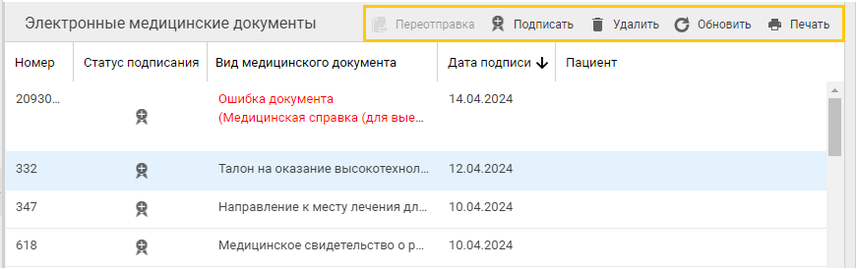
Рисунок 34 – Панель управления списком СЭМД
В списке не отображаются медицинские свидетельства о смерти, отмеченные испорченными.
В столбце "Вид медицинского документа" отображается наименование вида медицинского документа регионального РЭМД, подлежащего регистрации в РЭМД ЕГИСЗ. После наименования отображается информация о начале регистрации документа в РЭМД ЕГИСЗ для документов:
- "Обратный талон санаторно-курортной карты";
- "Обратный талон санаторно-курортной карты для детей";
- "Санаторно-курортная карта для детей".
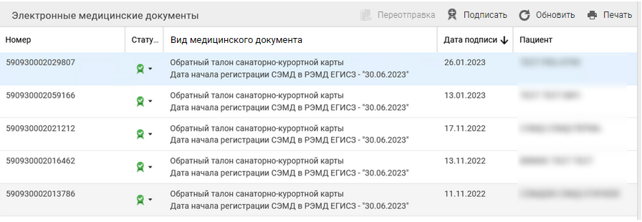
Рисунок 35 – Информация в столбце "Вид медицинского документа"
В столбце "Дата документа" отображается дата добавления документа. Дата добавления документа может отличаться от даты подписания.
для немедицинской организации:
- "Подписать" – для пакетного подписания ЭП нескольких СЭМД от имени организации. Вызывает форму "Пакетное подписание данных ЭП". Для подписания только одного СЭМД формы "Региональный РЭМД" доступно использование формы "Подписание данных ЭП", вызываемой в списке версий документов.
В столбце "Вид медицинского документа" отображается наименование вида медицинского документа регионального РЭМД, подлежащего регистрации в РЭМД ЕГИСЗ.
В столбце "Дата подписи" отображается дата подписания (добавления последней версии) документа.
Если для региона в конфигурационном файле Системы установлен признак мультизонального региона и в настройках Системы указан часовой пояс для подразделения, МО или пользователя, то дата ЭП отображается с учетом настроек часовых поясов.

Список версий документа
Список версий документа формируется для всех регистровых записей. При наличии нескольких записей для одного документа будет предоставлена информация обо всех существующих версиях, в том числе из других регистровых записей. Сортировка версий выполняется по номеру версии документа.
На панели управления списком версий располагаются кнопки:
- "Обновить" – для обновления списка;
- "Печать" – для печати списка версий выбранного в разделе "Список документов" СЭМД;
для МО:
- "Переотправить" – для ручной переотправки СЭМД в случае возникновения ошибки регистрации со стороны РЭМД ЕГИСЗ;
- кнопка вызова контекстного меню с пунктами:
  - "Подписать" – пункт для подписания выбранной версии СЭМД. Кнопка используется при создании подписи МО или врача, участвующего в подписании СЭМД (для тех случаев, когда на одном СЭМД должно быть несколько ЭП);
  - "Подписать от МО" – для подписания СЭМД после медицинских специалистов от имени МО. Кнопка недоступна в случаях:
    - документ подписан не полностью (не установлены все обязательные для отправки СЭМД на регистрацию в РЭМД ЕГИСЗ подписи медицинских специалистов);
    - статус версии документа:
- "0 Версия ЭМД успешно зарегистрирована в РЭМД ЕГИСЗ";
- "1 Готов к регистрации в РЭМД ЕГИСЗ";
- "2 Версия ЭМД успешно отправлена на регистрацию в РЭМД ЕГИСЗ";
- "7 Ожидает автоматического подписания от имени МО";
- "8 Ожидает регистрации предыдущей версии";
- "9 Регистрация не требуется".
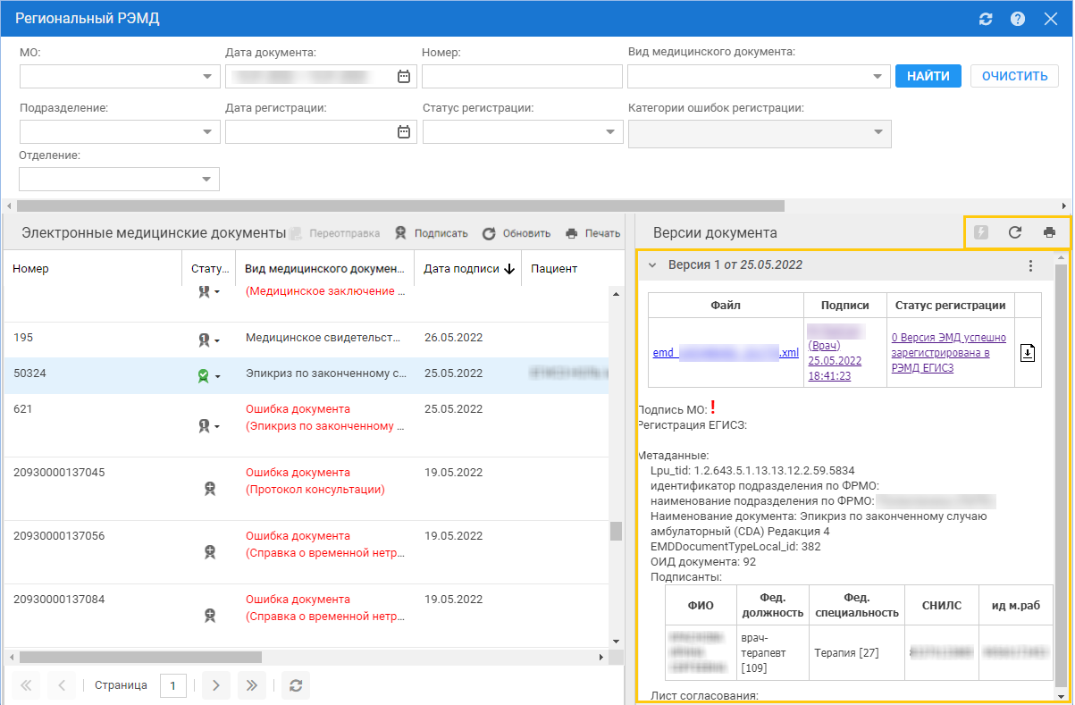
Рисунок 36 – Блок со списком версий СЭМД
для немедицинской организации:
- кнопка вызова контекстного меню с пунктами:
  - "Подписать" – пункт для подписания выбранной версии СЭМД. Кнопка используется при создании подписи организации или специалиста, участвующего в подписании СЭМД (для тех случаев, когда на одном СЭМД должно быть несколько ЭП);
  - "Подписать от МО" – для подписания СЭМД после специалистов от имени организации.
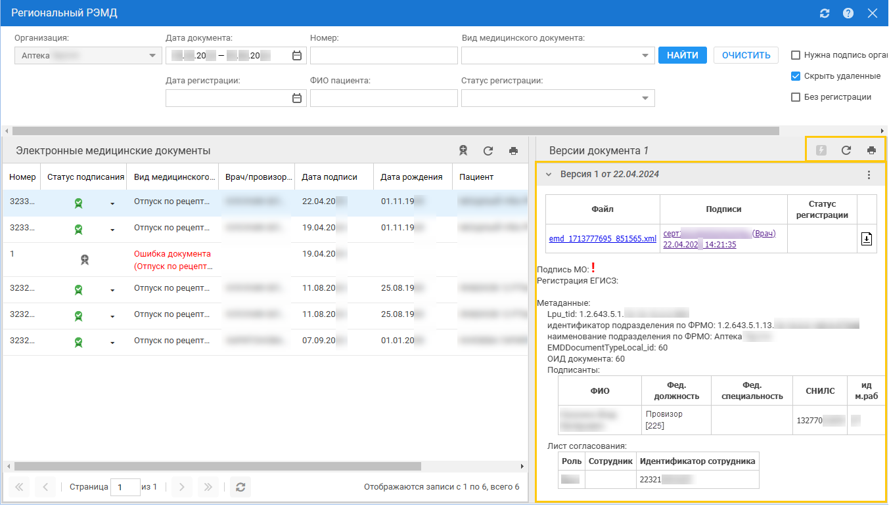
Рисунок 37 – Блок со списком версий СЭМД
Список версий документа содержит данные:
- номер версии документа;
- дата и время актуальности СЭМД;
- "Файл" – гиперссылка на файл СЭМД. При нажатии на неё из файлового хранилища скачивается и открывается СЭМД;
- "Подписи" – в виде ссылки выводится дата и время подписания документа, роль и Ф. И. О. подписанта. При нажатии на ссылку отображается форма "Информация о подписи". Если подписантов несколько, то информация о них отображается в несколько строк. Если для региона в конфигурационном файле Системы установлен признак мультизонального региона, и в настройках Системы указан часовой пояс для подразделения, МО или пользователя, дата и время подписания документа отображаются с учетом настроек часовых поясов;
- "Подпись МО" – отображается информация о наличии ЭП МО. Если ЭП от имени МО должна быть установлена для СЭМД и ее нет, то отображается символ "Восклицательный знак". При наличии ЭП от имени МО отображаются дата и время подписания в виде ссылки. Если для региона в конфигурационном файле Системы установлены соответствующие настройки и в настройках Системы указан часовой пояс для подразделения, МО или пользователя, то дата и время подписания отображаются с учетом настроек часовых поясов;
- "Регистрация ЕГИСЗ" – отображается дата и номер регистрации в РЭМД ЕГИСЗ, если документ зарегистрирован в РЭМД ЕГИСЗ;
- "Метаданные" – информация, предназначенная для формирования запросов к РЭМД ЕГИСЗ, обслуживания и выяснения причин возможных ошибок.
- "Подписанты" – таблица подписантов СЭМД – тех, кто уже поставил ЭП;
- "Лист согласования" – таблица со списком пользователей, которые согласно этому листу должны и или могут подписать СЭМД;
- при нажатии кнопки выполнится скачивание архива .zip, содержащего файлы:
  - сертификат безопасности ЭП;
  - файл с ЭП;
  - файл СЭМД.
для МО:
- "Статус регистрации" – статус регистрации СЭМД в РЭМД ЕГИСЗ. Отображается в виде ссылки. В результате нажатия на ссылку отобразится форма "Журнал запросов РЭМД ЕГИСЗ". Для выделенного в разделе "Электронные медицинские документы" СЭМД, отфильтрованному по флагу "Требуется внимание по ошибке", в поле "Статус регистрации" раздела "Версии документа" может дополнительно отобразиться информация: "Требуется участие пользователя", визуально выделенная красным цветом шрифта. Данная информация отобразится, если для версии СЭМД в системном журнале переотправки есть запись об ошибке, по которой он не подлежит переотправке. Возможные статусы регистрации:
  - "-1 Ошибка регистрации сведений об ЭМД";
  - "0 Версия ЭМД успешно зарегистрирована в РЭМД ЕГИСЗ";
  - "1 Готов к регистрации в РЭМД ЕГИСЗ";
  - "2 Версия ЭМД успешно отправлена на регистрацию в РЭМД ЕГИСЗ";
  - "3 Ошибка обработки на стороне сервиса РЭМД перед отправкой регистрационных сведений об ЭМД";
  - "5 Ошибка в синхронном ответе после отправки регистрационных сведений об ЭМД";
  - "6 Ошибка переотправки документа";
  - "7 Ожидает автоматического подписания от имени МО";
  - "8 Ожидает регистрации предыдущей версии".

Ручная переотправка версии СЭМД в РЭМД ЕГИСЗ
При формировании, подписании и отправке СЭМД в РЭМД ЕГИСЗ могут возникать ошибки регистрации со стороны РЭМД ЕГИСЗ:
- "-1 Ошибка регистрации сведений об ЭМД";
- "3 Ошибка обработки на стороне сервиса РЭМД перед отправкой регистрационных сведений об ЭМД";
- "5 Ошибка в синхронном ответе после отправки регистрационных сведений об ЭМД".
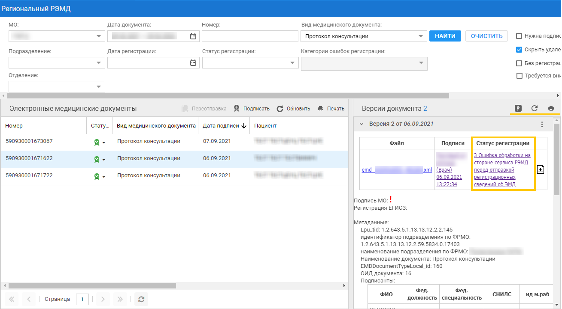
Рисунок 38 – Статус документа
При возникновении данных ошибок для ручного запуска переотправки документа нажмите кнопку "Переотправить". Отобразится форма подтверждения действия с вопросом: "Переотправить документ в РЭМД?". Нажмите кнопку "Да".
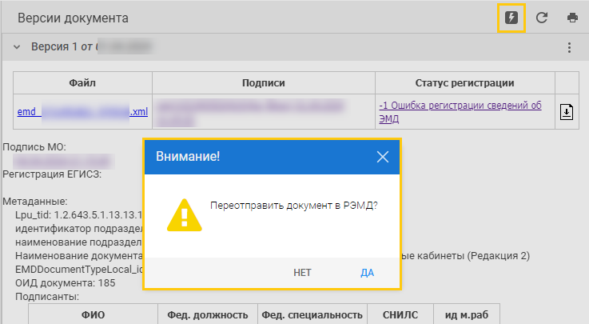
Рисунок 39 – Ручная переотправка версии документа

Удаление сведений о СЭМД и его ЭП
В Системе доступно удаление незарегистрированных в РЭМД ЕГИСЗ СЭМД, в которых содержатся ошибочные или неактуальные сведения, или если состав сведений СЭМД перестал соответствовать установленным требованиям, с целью переоформления СЭМД. Удаление сведений выполняется на форме "Удаление сведений об ЭМД и его ЭП".
для немедицинской организации:
- "Статус регистрации" – статус, отображаемый после подписания СЭМД всеми необходимыми специалистами и подписания от имени организации (если для СЭМД предусмотрена такая процедура). Статус отображается в виде ссылки, в результате нажатия на статус выполнится переход к форме "Журнал запросов РЭМД ЕГИСЗ". Возможные статусы регистрации:
  - "-1 Ошибка регистрации сведений об ЭМД";
  - "0 Версия ЭМД успешно зарегистрирована в РЭМД ЕГИСЗ";
  - "2 Версия ЭМД успешно отправлена на регистрацию в РЭМД ЕГИСЗ";
  - "3 Ошибка обработки на стороне сервиса РЭМД перед отправкой регистрационных сведений об ЭМД";
  - "5 Ошибка в синхронном ответе после отправки регистрационных сведений об ЭМД".

Форма "Региональный РЭМД: Фильтры по умолчанию"
Форма "Региональный РЭМД: Фильтры по умолчанию" предназначена для настройки значений по умолчанию в поля на панели фильтров формы "Региональный РЭМД". Настройка также распространяется на боковую панель с дополнительными фильтрами формы "Региональный РЭМД".
Настроенные по умолчанию значения будут подставляться на панели фильтров формы "Региональный РЭМД" при каждом её последующем открытии.
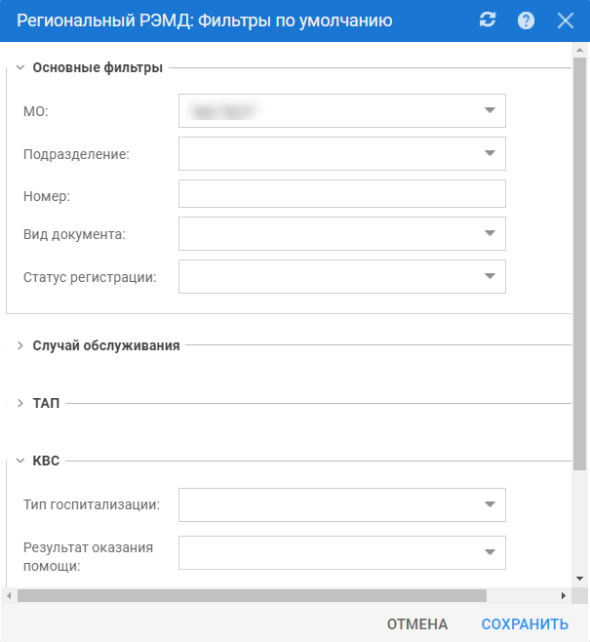
Рисунок 40 – Форма настройки значений фильтров по умолчанию
Форма "Региональный РЭМД: Фильтры по умолчанию" доступна пользователям, имеющим доступ к форме "Региональный РЭМД".
Форма "Региональный РЭМД: Фильтры по умолчанию" отобразится при нажатии кнопки "Фильтры по умолчанию" на боковой панели дополнительных фильтров на форме "Региональный РЭМД".

Описание формы
Форма содержит:
- группу полей "Основные фильтры" с полями:
  - "МО" – для пользователей АРМ администратора ЦОД поле необязательное для заполнения, доступно для редактирования (значение выбирается из выпадающего списка поля). В других АРМ – установится нередактируемое значение (краткое наименование текущей МО пользователя) по умолчанию;
  - "Подразделение" – поле выбора наименования подразделения МО из выпадающего списка;
  - "Номер" – поле ввода части или полного номера, под которым СЭМД зарегистрирован в Региональном РЭМД;
  - "Вид документа" – поле выбора вида СЭМД из выпадающего списка;
  - "Статус регистрации" – поле выбора статуса регистрации СЭМД в РЭМД ЕГИСЗ из выпадающего списка;
- группу полей "Случай обслуживания" с полями:
  - "Номер случая" – поле ввода части или полного номера случая лечения, в рамках которого формировался СЭМД;
  - "Условия оказания помощи" – поле для выбора условия оказания медицинской помощи из выпадающего списка. Доступные для выбора значения:
    - "Талон амбулаторного пациента" – при выборе значения становятся доступными поля в группе полей "ТАП", очищаются и становятся недоступными поля в группе полей "КВС";
    - "Карта выбывшего из стационара" – при выборе значения становятся доступными поля в группе полей "КВС", очищаются и становятся недоступными поля в группе полей "ТАП";
  - "Диагноз с" и "Диагноз по" – поля ввода кода и наименования (диапазона) основного диагноза по МКБ-10;
- группу полей "ТАП" с полями – доступны при выборе значения "ТАП" в поле "Условия оказания помощи":
  - "Вид обращения" – поле выбора вида обращения в рамках ТАП. Значение выбирается из выпадающего списка. Доступен множественный выбор значений;
  - "Результат оказания помощи" – поле выбора результата оказания медицинской помощи в рамках ТАП. Значение выбирается из выпадающего списка. Доступен множественный выбор значений;
  - "Цель посещения" – поле выбора цели посещения в рамках случая АПЛ. Значение выбирается из выпадающего списка. Доступен множественный выбор значений;
- группа фильтров "КВС" с полями – доступны при выборе значения "КВС" в поле "Условия оказания помощи":
  - "Тип госпитализации" – поле выбора типа госпитализации. Значение выбирается из выпадающего списка;
  - "Результат оказания помощи" – поле выбора результата оказания помощи в рамках КВС. Значение выбирается из выпадающего списка. Доступен множественный выбор значений;
  - "Способ доставки пациента в стационар" – поле выбора способа доставки пациента в стационар. Значение выбирается из выпадающего списка. Доступен множественный выбор значений;
  - "Результат обращения в приёмный покой" – поле выбора результата обращения в приёмный покой. Значение выбирается из выпадающего списка. Доступен множественный выбор значений;
- кнопки для управления формой:
  - "Сохранить" – для сохранения введённых в поля формы значений по умолчанию для панели фильтров формы "Региональный РЭМД". Настроенные по умолчанию значения будут подставляться на панели фильтров формы "Региональный РЭМД" при каждом её последующем открытии пользователем;
  - "Отмена" – для отказа от сохранения введённых на форму данных, для закрытия формы без изменений;
  - "Закрыть" – для закрытия формы без изменений;
  - "Обновить функциональность формы" – для обновления отображаемых на форме сведений;
  - "Помощь" – для вызова информационной справки по работе с формой.

Подписание СЭМД от имени МО

Порядок действий
Сформированные СЭМД необходимо подписать с использованием ЭП от имени МО.
Ниже рассмотрен пример действий для подписания единичного СЭМД от лица МО.
Для подписания СЭМД от имени МО:
- перейдите в АРМ администратора МО или в АРМ администратора ЦОД;
- нажмите кнопку "Региональный РЭМД" в боковом меню АРМ, выберите пункт "Региональный РЭМД" или "Региональный РЭМД (новый)". Отобразится форма "Региональный РЭМД";
- найдите нужный СЭМД, используя панель фильтров формы;
- выберите запись в реестре формы "Региональный РЭМД". В зависимости от дизайна формы "Региональный РЭМД" выполните одно из действий:
  - нажмите кнопку "Подписать от МО" и выберите пункт "Выбранные";
  - нажмите кнопку контекстного меню в заголовке актуальной версии СЭМД, выберите пункт "Подписать от МО";
- на форме "Региональный РЭМД" (новый дизайн):
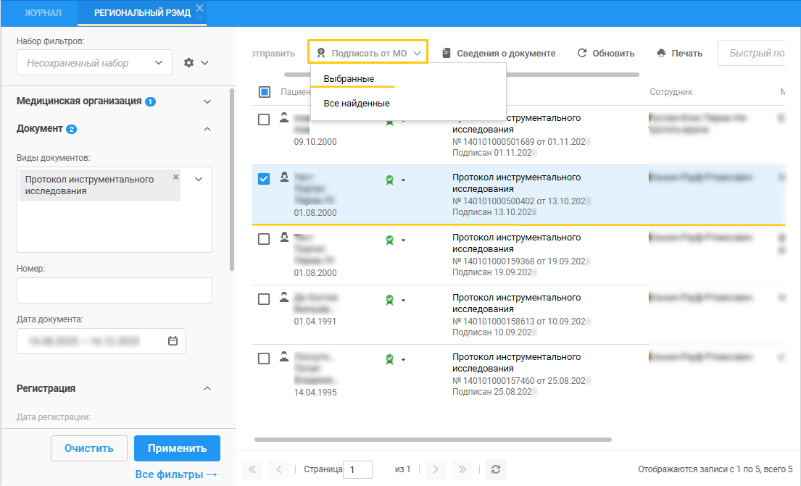
Рисунок 41 – Подписать от МО
- на форме "Региональный РЭМД" (старый дизайн):
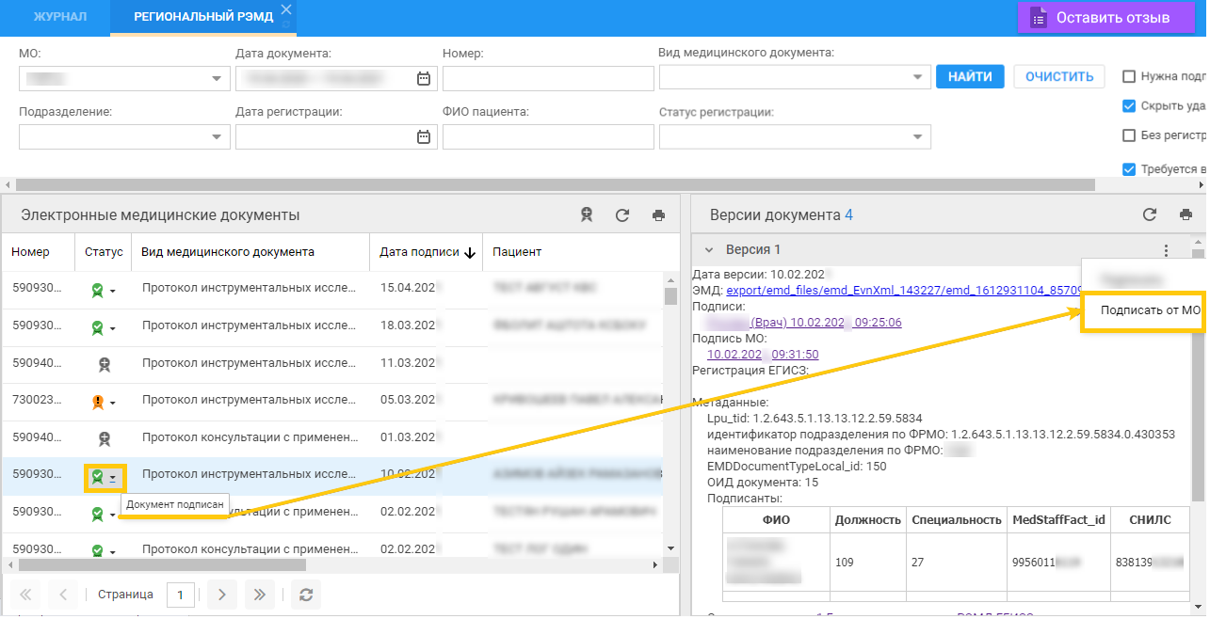
Рисунок 42 – Подписать от МО
- отобразится форма "Подписание данных ЭП";
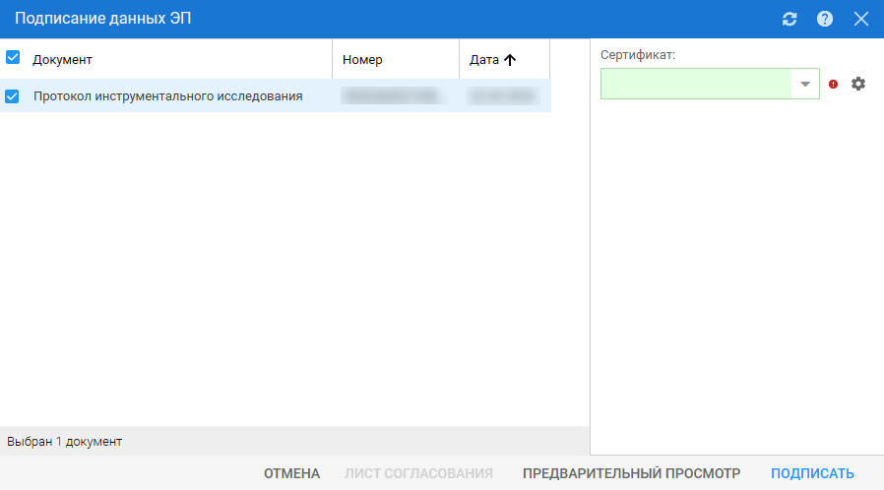
Рисунок 43 – Подписание данных ЭП от имени МО
- заполните поля на форме и нажмите кнопку "Подписать". Отобразится форма "ПИН-код" (или аналогичная ей), если сертификат ЭП защищен вводом пароля – введите ПИН-код (или пароль) и нажмите кнопку "Ок".
В случае успешного подписания регистрация СЭМД в РЭМД ЕГИСЗ будет выполнена в соответствии с настройками периодичности передачи данных.

Условия подписания СЭМД
Подписание СЭМД от имени МО доступно:
- только если СЭМД в статусе "Подписан" – обозначен индикатором ЭП зелёного цвета в столбце "Статус подписания";
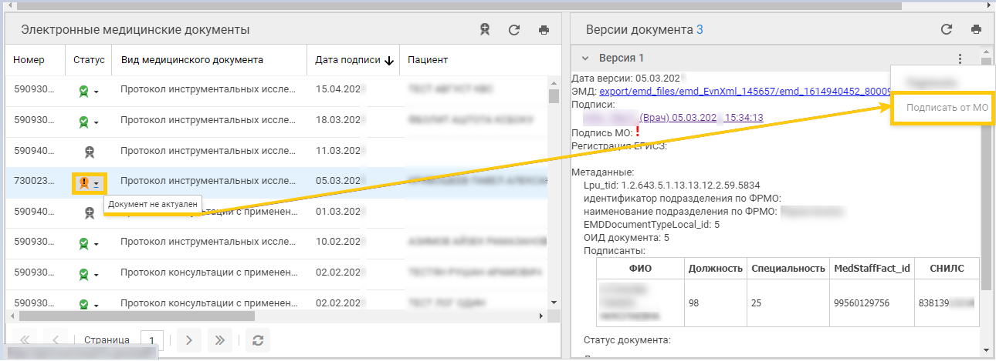
Рисунок 44 – Недоступно подписание от имени МО при неактуальной подписи медицинского сотрудника
- при условии наличия всех предусмотренных листом согласования СЭМД подписей медицинских специалистов. Например, более чем одну подпись должны иметь СЭМД:
  - СЭМД Медицинское свидетельство о рождении. Редакция 4;
  - СЭМД Документ, содержащий сведения медицинского свидетельства о рождении в бумажной форме. Редакция 4;
  - СЭМД Медицинское свидетельство о смерти. Редакция 5;
  - СЭМД Документ, содержащий сведения медицинского свидетельства о смерти в бумажной форме;
  - СЭМД Медицинское свидетельство о перинатальной смерти. Редакция 2;
  - СЭМД Документ, содержащий сведения медицинского свидетельства о перинатальной смерти в бумажной форме;
  - СЭМД Направление на медико-социальную экспертизу (CDA);
  - СЭМД Льготный рецепт на лекарственный препарат, изделие медицинского назначения и специализированный продукт лечебного питания. Редакция 4;
  - СЭМД Карта вызова скорой медицинской помощи. Редакция 2.
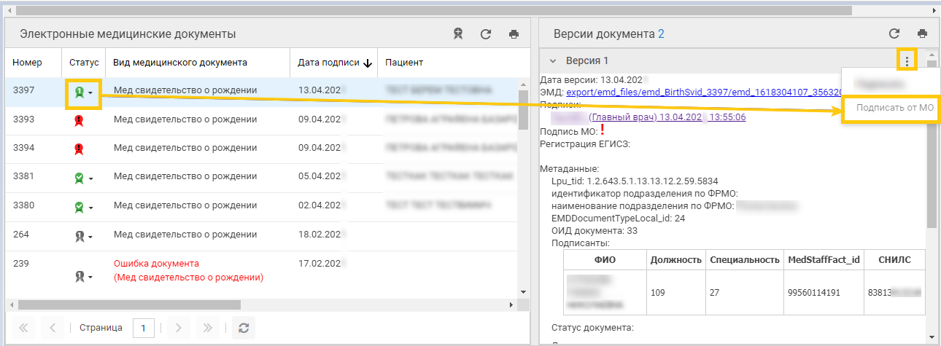
Рисунок 45 – Подпись от имени МО недоступна для медицинского свидетельства о рождении с одной ЭП

Проверка наличия подписей для СЭМД
В Системе реализован контроль на наличие для СЭМД минимального обязательного количества подписей с учетом требований к ролям и должностям подписантов (медицинских специалистов), установленных в федеральном справочнике "РЭМД. Правила подписи электронных медицинских документов" (OID 1.2.643.5.1.13.13.99.2.42) ФР НСИ.
В случае отсутствия необходимых для регистрации СЭМД в РЭМД ЕГИСЗ подписей под требуемыми ролями:
- при единичном подписании – функция подписания от имени МО не будет доступна;
- при пакетном подписании – подписанту от имени МО на форме "Пакетное подписание данных ЭП" в разделе с исключенными документами отобразится предупреждение о недостаточном количестве подписей для СЭМД.

Пакетное подписание СЭМД
Форма "Пакетное подписание данных ЭП" предназначена для быстрого подписания пакета документов от имени МО или аптечной организации.
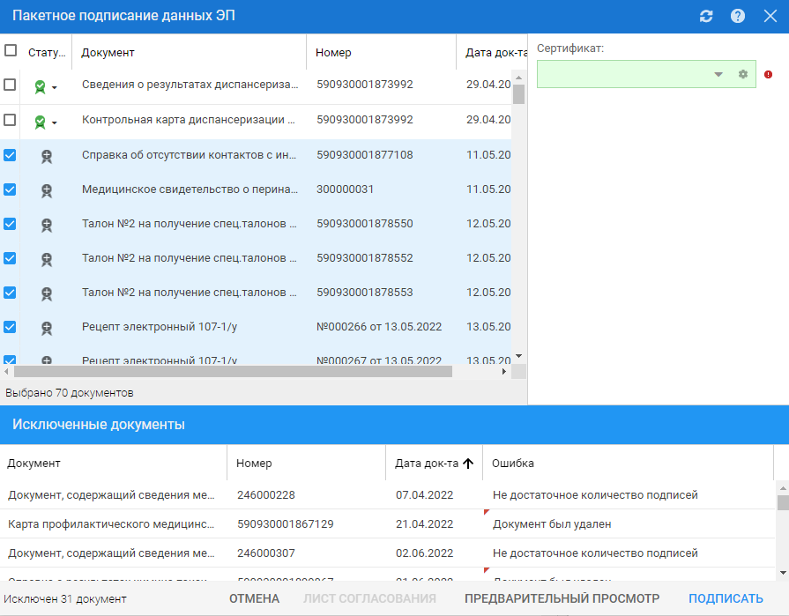
Рисунок 46 – Пакетное подписание данных ЭП при доступе из формы "Региональный РЭМД"
Форма доступна при нажатии кнопки:
- "Подписать от МО" и выборе пункта "Все найденные" на панели управления списком ЭМД на форме "Региональный РЭМД" (новый дизайн). Форма "Пакетное подписание данных ЭП" доступна, если на форме "Региональный РЭМД" отображаются записи об ЭМД за период, не превышающий более 31 дня, иначе отобразится сообщение с предложением сократить диапазон дат в фильтре "Дата документа";
- "Подписать" напротив наименования раздела "Электронные медицинские документы" на форме "Региональный РЭМД" (старый дизайн).
Если заданным на панели фильтров формы "Региональный РЭМД" условиям поиска соответствуют более 5000 записей о СЭМД, на форме "Пакетное подписание данных ЭП" отобразится сообщение: "Превышено время ожидания, необходимо сократить количество документов, настройте фильтр".
Если на момент вызова функции пакетного подписания в поле "Дата документа" на панели фильтров формы "Региональный РЭМД" указан период продолжительностью более 31 дня, отобразится сообщение: "Необходимо сократить диапазон дат в фильтре "Дата документа". Максимально допустимое количество дней в диапазоне: 31".

Описание формы
Форма содержит:
- список документов;
- поле "Сертификат" – для выбора сертификата ЭП;
- раздел "Исключенные документы";
- кнопки:
  - "Отмена" – при нажатии закрывается форма;
  - "Лист согласования" – кнопка активна, если в списке документов формы выбран один документ. При нажатии кнопки "Лист согласования" отобразится форма "Лист согласования";
  - "Предварительный просмотр" – кнопка активна, если в списке документов формы выбран хотя бы один документ. При нажатии кнопки откроются формализованные отображения выбранных документов (СЭМД) в отдельных вкладках браузера. Максимальное количество документов для предварительного просмотра – 20. Если в общем списке выбрано больше 20, то отобразится сообщение: "Выбрано слишком много документов для просмотра, т.к. будет открыто много вкладок браузера. Максимально 20 документов";
  - "Подписать" – кнопка активна, если в списке документов формы выбран хотя бы один документ. При нажатии кнопки:
    - запускается пакетное подписание документов от имени МО или аптечной организации, кнопка перестает быть активной;
    - проверяется достаточность сведений сертификата ЭП для идентификации МО или подписанта в РЭМД ЕГИСЗ.

Список документов
Отображается список документов из формы "Региональный РЭМД":
- оформленные надлежащим образом и неподписанные от имени МО или аптечной организации СЭМД в момент открытия формы "Пакетное подписание данных ЭП" выделены флагами, в столбце "Статус" по ним отображается индикатор ЭП серого цвета (статус "Документ не подписан");
- подписанные от имени МО или аптечной организации СЭМД – не выделены флагами, в столбце "Статус" по ним отображается индикатор ЭП зеленого цвета (статус "Документ подписан").
Если при открытии формы имеются документы, уже подписанные от имени МО или аптечной организации, то отобразится сообщение: "Некоторые документы не выбраны, т.к. уже имеют подпись".
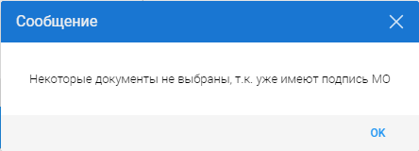
Рисунок 47 – Сообщение о выборе уже подписанных документов
В списке отображаются документы согласно условиям фильтрации, заданным на форме "Региональный РЭМД", удалённые документы не отображаются.

Раздел "Исключенные документы"
Отображаются неправильно оформленные или удаленные документы, к которым не может быть применена процедура подписания. Причина невозможности подписания отображается в столбце "Ошибка". При наведении курсора мыши на значение в данном столбце отобразится полный текст информации об ошибке во всплывающей подсказке.
Примеры ошибок указаны в разделах "Проверка наличия подписей для СЭМД" и "Проверка действия сертификата ЭП при подписании СЭМД".

Процесс пакетного подписания
Для подписания от имени МО или аптечной организации:
- выберите флагами СЭМД в списке формы;
- выберите действующий сертификат в поле "Сертификат";
- нажмите кнопку "Подписать".
В результате:
- после успешного подписания документов форма "Пакетное подписание данных ЭП" остается открытой;
- успешно подписанные СЭМД остаются в списке в верхней части формы, статус по ним изменится на "Документ подписан";
- в случае появления ошибок при подписании документов перечень ошибок отображается в нижней части формы – в разделе "Исключенные документы", в котором отображаются сообщения об ошибках. По всем документам из верхней части формы флаги не снимаются, статус "Документ не подписан" для них остается прежним;
- в случае возникновения критических ошибок при подписании документов весь процесс подписания документов останавливается, отображается дополнительная форма с подробным описанием ошибок;
- после подписания документов кнопка "Подписать" становится неактивной (для исключения случаев многократной подписи документов). Кнопка "Подписать" вновь становится активной, если на панели фильтров формы изменить условия фильтрации СЭМД и нажать кнопку "Найти".

Проверка наличия подписей для СЭМД
В Системе реализован контроль на наличие для СЭМД минимального обязательного количества подписей с учетом требований к ролям и должностям подписантов (медицинских специалистов), установленных в федеральном справочнике "РЭМД. Правила подписи электронных медицинских документов" (OID 1.2.643.5.1.13.13.99.2.42) ФР НСИ.
В случае отсутствия необходимых для регистрации СЭМД в РЭМД ЕГИСЗ подписей под требуемыми ролями:
- при единичном подписании – функция подписания от имени МО не будет доступна;
- при пакетном подписании – подписанту от имени МО на форме "Пакетное подписание данных ЭП" в разделе с исключенными документами отобразится предупреждение о недостаточном количестве подписей для СЭМД.
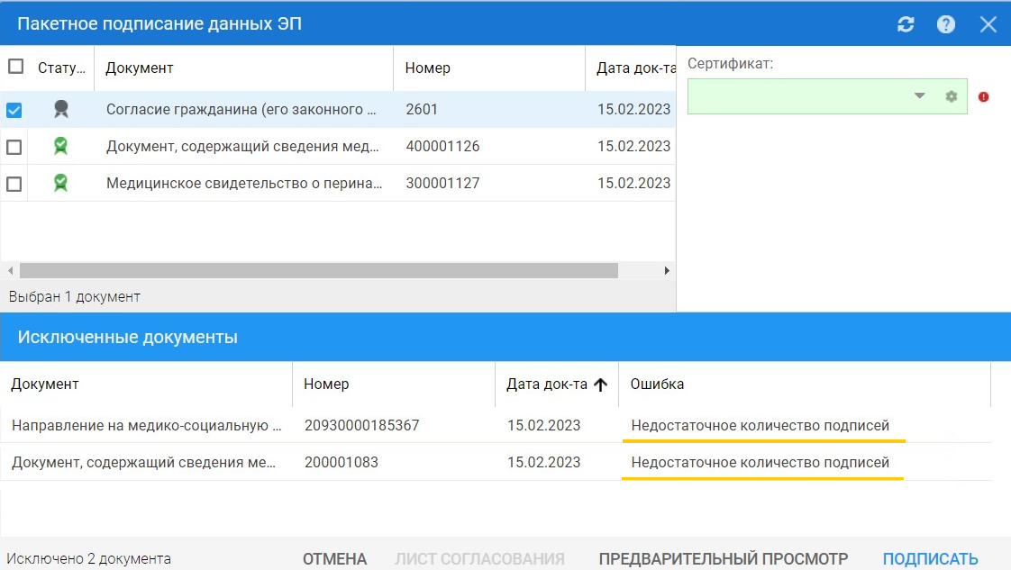
Рисунок 48 – Предупреждение о недостаточном количестве подписей для СЭМД

Проверка действия сертификата ЭП при подписании СЭМД
Реализована возможность настройки функции контроля подписания ЭМД, сформированных раньше начала действия сертификата ЭП подписывающего ЭМД пользователя. Данная настройка задается в конфигурационном файле Системы. Срок действия сертификата ЭП пользователь может увидеть на форме "Сертификаты".
При включенной настройке в момент нажатия кнопки "Подписать" на форме "Пакетное подписание данных ЭП" выполняется проверка по дате и времени окончания действия сертификата ЭП от имени МО или аптечной организации. Дата и время начала действия сертификата ЭП от имени МО или аптечной организации при проверке не учитываются. Если дата и время создания СЭМД позже даты окончания действия сертификата ЭП от имени МО или аптечной организации, то:
- флаги в строках записей о СЭМД, не прошедших контроль, снимаются;
- записи о СЭМД, не прошедших контроль, отобразятся в разделе "Исключенные документы" с причиной исключения "Дата и время создания документа больше даты и времени окончания действия сертификата. Подписание недоступно". Подписание СЭМД не выполняется.

Проверка на достаточность сведений в сертификате ЭП для идентификации МО или подписанта в РЭМД ЕГИСЗ
Если в выбранном сертификате (ключе) ЭП:
- указан ОГРН, то сравниваются ОГРН МО в паспорте МО и сертификате ЭП. При несоответствии отобразится сообщение: "ОГРН сертификата отличается от указанного в паспорте медицинской организации. Подписание невозможно";
- не указан ОГРН, но указано наименование МО, то сравниваются наименования МО в паспорте МО и сертификате ЭП. Сравнение может быть проведено по кратким наименованиям МО. При несовпадении отобразится сообщение: "Наименование медицинской организации в сертификате отличается от указанного в паспорте медицинской организации. Подписание невозможно".
Если в сертификате ЭП не указаны ОГРН и наименование МО, то проверяется трудоустройство подписанта в текущей МО. Рабочее место подписанта должно соответствовать критериям:
- связано с текущей МО;
- действующее: не удалено, без признака "Фиктивное рабочее место". Также действующим должна быть строка штатного расписания, с которой связано рабочее место.
Если рабочее место не соответствует критериям, отобразится сообщение: "Сотрудник не принадлежит к текущей медицинской организации. Подписание невозможно".

Подписание медицинской документации
Форма предназначена для:
- поиска ЭМД, подлежащих подписанию, и не подписанных ЭП;
- подписания ЭМД составителем;
- просмотра данных об ЭМД, его версиях и данных о регистрации ЭМД в РЭМД ЕГИСЗ.
Доступна только для фармацевтических организаций, не являющихся структурными подразделениями МО.
Для доступа к форме:
- нажмите кнопку "Региональный РЭМД" на боковой панели АРМ провизора;
- выберите пункт "Подписание медицинской документации".
Доступ к форме "Подписание медицинской документации" предусмотрен при нажатии ссылки "Подписать документы" на всплывающем уведомлении: "У вас N неподписанных документов. Подписать документы".
Рисунок 49 – Всплывающее уведомление
Рисунок 50 – Всплывающее уведомление
П р и м е ч а н и е – Всплывающие уведомления в АРМ отображается, если выбран способ уведомления "Всплывающие сообщения" в подразделе "Способы уведомления" раздела "Уведомления" параметров настроек в АРМ пользователя.

Описание формы
Элементы формы:
- панель фильтров;
- раздел "Документы":
  - панель управления списком документов;
  - список документов.
- раздел "Версии документа":
  - панель управления списком версий документа;
  - список версий документа.
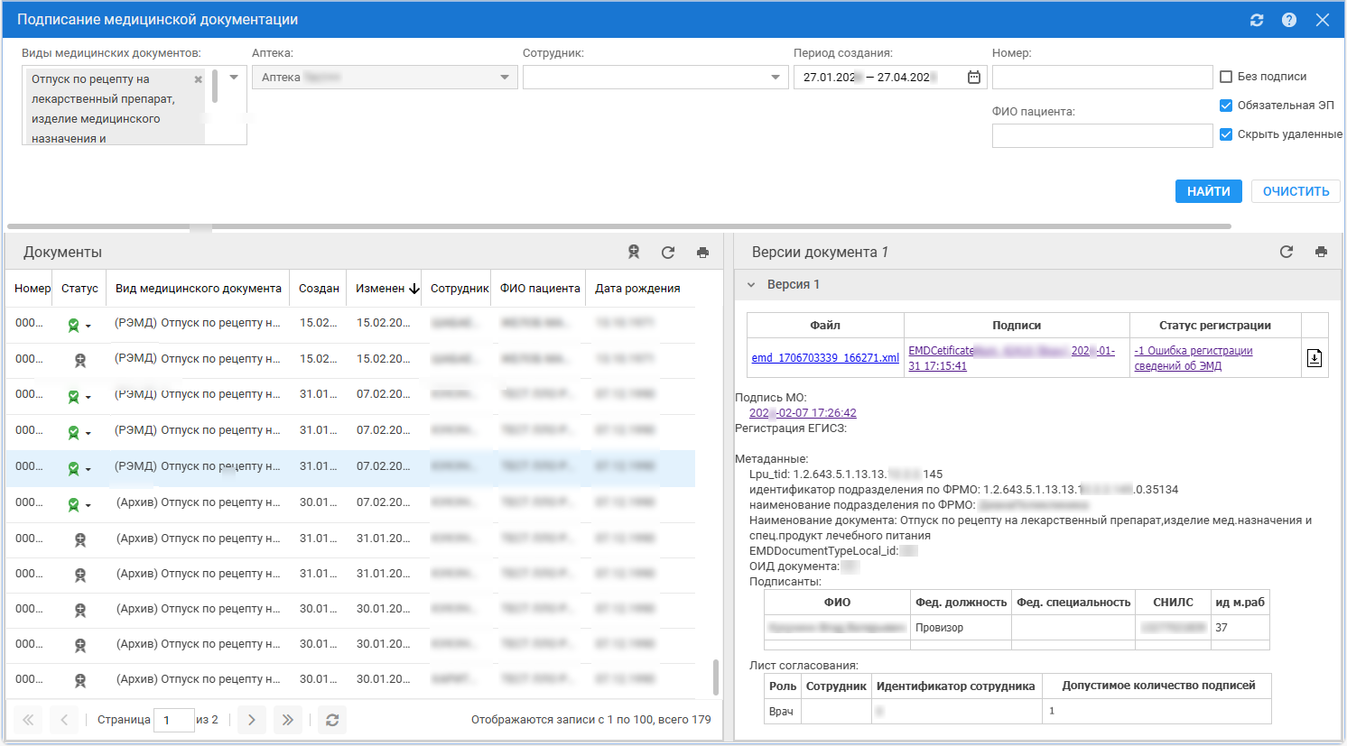
Рисунок 51 – Подписание медицинской документации

Панель фильтров
Панель фильтров содержит поля:
- "Аптека" – поле ввода с выпадающим списком, значение по умолчанию – аптека пользователя;
- "Сотрудник" – поле ввода с выпадающим списком для выбора сотрудника, являющегося автором ЭМД;
- "ФИО пациента" – поле ввода для поиска по Ф. И. О. пациента;
- "Виды медицинских документов" – поле с выпадающим списком видов медицинских документов, предназначенных для регистрации в РЭМД ЕГИСЗ, для которых может быть потребность в подписании пользователем АРМ, с которого открыта форма. Доступен выбор всех или нескольких видов медицинских документов. Для выбора или отказа от выбора всех значений выпадающего списка поля предусмотрен флаг "Все документы";
- "Номер" – поле ввода номера, указывается номер ЭМД;
- "Период создания" – поле ввода периода дат. Используется для поиска по дате создания медицинской документации. Обязательное поле. Значение по умолчанию – период, где начало периода – дата ранее на год и три месяца от текущей даты, окончание периода – текущая дата;
- "Без подписи" – поле для установки флага. При установленном флаге выполняется поиск документов, для которых ЭМД не создан или создан, но требуется подписание новой версии ЭМД. У таких документов дата и время актуальности последней версии ЭМД раньше даты и времени изменения медицинского документа. По умолчанию флаг установлен;
- "Скрыть удаленные" – поле для установки флага. При установленном флаге не отображаются документы с установленной отметкой об удалении/испорченности ЭМД, при снятом флаге отображаются все документы.
Кнопки на панели фильтров:
- "Найти" – кнопка фильтрации по указанным значениям в полях фильтров;
- "Очистить" – кнопка для сброса установленных значений в полях фильтров.

Раздел "Документы"
Раздел "Документы" содержит:
- панель управления списком документов;
- список документов.

Панель управления списком документов
Содержит кнопки:
- "Пакетное подписание ЭП" – для пакетного подписания отфильтрованных документов. При нажатии кнопки отображается форма "Пакетное подписание данных ЭП" от имени пользователя;
- "Обновить" – для обновления списка;
- "Печать" – для вывода на печать списка документов, отображаемых на текущей странице.

Список документов
Список документов содержит перечень документов, удовлетворяющих критериям поиска. Перечень документов представлен в табличном виде.
Документы в списке отображаются в соответствии с установленной ролью подписанта на форме "Профиль пользователя".
Столбцы таблицы:
- "Номер";
- "Статус";
- "Вид медицинского документа" – для вида медицинского документа, предназначенного для передачи в РЭМД ЕГИСЗ, добавлена надпись"(РЭМД)" к наименованию;
- "Создан";
- "Изменен";
- "Сотрудник";
- "ФИО пациента";
- "Дата рождения".
Для всех столбцов доступна сортировка данных.
В столбце "Статус" отображается отметка о наличии и актуальности подписи на документе. Обозначения статусов подписей и их значения описаны в таблице ниже:
Т а б л и ц а 3 – Обозначение и значение статуса подписания ЭМД
Изображение статуса ЭП/СЭМД | Наименование статуса | Значение
 | Подписан | Документ подписан всеми ответственными лицами, наличие ЭП которых обязательно. ЭП актуальны
Документ подписан, но не всеми необходимыми подписантами. Цифра указывает на количество имеющихся ЭП.
Статус отображается для документов, подписанных до октября 2024 года
 | Не актуален | Документ подписан, но ЭП неактуальна. После подписания документ был изменен. Требуется повторное подписание
 | Подписать документ | Документ не подписан
 | Подписан, требуется ЭП других участников | Документ подписан, требуются ЭП других участников. Для документа отсутствует обязательная ЭП.  Или подписаны не все ЭМД
Документ не подписан текущим пользователем, но подписан другим подписантами или отсутствует ЭП МО.
Статус отображается для документов, подписанных до октября 2024 года
или | Документ удален и не может быть подписан | Документ удалён/испорчен и не может быть подписан. Документы с отметкой об удалении в РЭМД ЕГИСЗ не передаются

Раздел "Версии документа"
Раздел "Версии документа" содержит:
- панель управления списком версий документа;
- список версий документа.
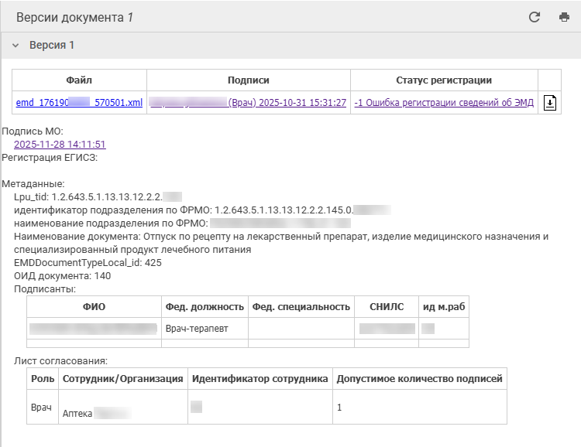
Рисунок 52 – Версии документа

Панель управления списком версий документа
Содержит кнопки:
- "Обновить" – для обновления списка;
- "Печать" – предназначена для печати списка версий документа.

Список версий документа
Список версий документа содержит данные:
- "Версия" – отображается номер версии документа;
- "Дата версии" – отображается дата и время актуальности ЭМД;
- "Файл" – ссылка на файл ЭМД. При нажатии на нее скачивается или открывается ЭМД;
- "Подписи" – отображается в виде ссылки выводится дата и время подписания документа, роль и Ф. И. О. подписанта. При нажатии на ссылку отображается форма "Информация о подписи". Если подписантов несколько, то они отображаются в несколько строк;
- "Статус регистрации" – статус регистрации ЭМД в РЭМД ЕГИСЗ;
- "Метаданные" – раздел, содержащий данные об аптеке и документе, зафиксированные в БД Системы:
  - ОИД аптеки, направившей документ;
  - "Идентификатор подразделения по ФРМО" – ОИД подразделения, направившего документ;
  - "Наименование подразделения по ФРМО" – наименование подразделения, направившего документ;
  - "Наименование документа";
  - ОИД документа – ОИД документа по справочнику "Электронные медицинские документы" ФР НСИ (ОИД справочника 1.2.643.5.1.13.13.11.1520).
- "Подписанты" – раздел, содержащий данные о подписантах – сотрудниках аптеки, подписавших ЭМД:
  - Ф. И. О.;
  - федеральная должность;
  - федеральная специальность;
  - СНИЛС;
  - идентификатор места работы.
- "Лист согласования" – раздел, содержащий данные о сотрудниках, имеющих право подписания документа, их идентификаторах, ролях и допустимом количестве ЭП в рамках роли.

Аварийные ситуации

Описание видов сообщений Системы
При работе с Системой пользователю могут отображаться сообщения следующих видов:
- уведомление об успешном завершении действия;
- сообщение-подтверждение действия;
- сообщение об ошибке;
- предупреждение;
Данные сообщения не являются:
- аварийной ситуацией, при которой Система не может функционировать;
- причиной обращения в техническую поддержку.
Уведомление об успешном завершении действия содержит краткое резюме операции. Данное уведомление не содержит кнопок подтверждения действия. Пример уведомления об успешном завершении действия представлен на рисунке 53.
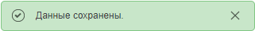
Рисунок 53 – Уведомление об успешном завершении действия
Сообщение-подтверждение действия предназначено для уточнения у пользователя намерения продолжения действия. Сообщение имеет два вида ответа "Да"/"ОК"/"УДАЛИТЬ" и "Нет"/"Отмена". Для того чтобы подтвердить выполнение действия, нажмите кнопку "Да"/"ОК"/"УДАЛИТЬ". Для того чтобы прекратить действие, нажмите кнопку "Нет"/ "Отмена".
Пример сообщения-подтверждения действия представлен на рисунке 54.
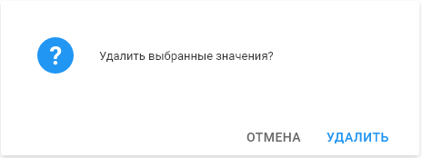
Рисунок 54 – Сообщение-подтверждение действия
Сообщение об ошибке предупреждает о проблеме, которая уже произошла. В сообщении чаще всего предлагается решение. Пример сообщения об ошибке представлен на рисунке 55. Как правило, в таком сообщении содержится краткое описание причины возникновения ошибки. Для закрытия сообщения об ошибке нажмите кнопку "ОК" или кнопку с предложенным действием, которое могло бы решить проблему, описанную в сообщении об ошибке (кнопка "Сохранить") или закрыть сообщение (кнопка "Отмена").
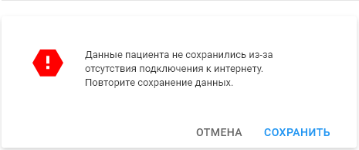
Рисунок 55 – Сообщение об ошибке
Предупреждение отображается в том случае, если действия, совершенные оператором, могут повлечь за собой какие-либо особенности в выполнении операции, но не приведут к ошибке. Пример предупреждения представлен на рисунке 56.
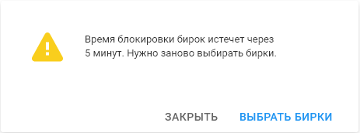
Рисунок 56 – Предупреждение
Для того чтобы продолжить выполнение действия, нажмите кнопку "Да"/ "Продолжить" или кнопку с предложенным действием (например, кнопка "Выбрать бирки"). Для того чтобы прекратить действие, нажмите кнопку "Нет"/ "Отмена"/ "Закрыть".

Действия в случае несоблюдения условий выполнения технологического процесса
В случае возникновения ошибки и (или) сообщения о неисправности Системы следует обратиться к настоящему документу, руководству пользователя, справочной документации на Систему.
Если в процессе работы Система:
- перестает реагировать на действия пользователей;
- не загружает рабочие журналы АРМ пользователя;
- при загрузке выдает форму с кодом (текстом) ошибки,
необходимо обратиться в службу технической поддержки.

Рекомендации по освоению
Для освоения работы с Системой пользователю необходимо:
- получить навыки работы с веб-приложениями Системы в среде операционной системы, указанной в пункте 2.2.1 настоящего документа;
- уметь работать в основных браузерах актуальной версии, указанной в пункте 2.2.1 настоящего документа;
- ознакомиться с настоящим документом;
- выполнить контрольный пример:
  - авторизоваться в Системе;
  - вызвать пункт бокового меню АРМ;
  - если открывшаяся форма содержит реестр записей, открыть запись на просмотр двойным нажатием на нее.
Лист регистрации изменений
Изм. | Номера листов (страниц) |  |  |  | Всего  листов (страниц) в доку-  менте | Номер доку-  мента | Входящий номер сопроводи-  тельного документа и дата | Под-  пись | Дата
Изм. | изменен-  ных | заменен-  ных | новых | аннулиро-  ванных

В случае, если в регионе есть лицо, ответственное за взаимодействие с технической поддержкой, то пользователю необходимо обратиться к данному лицу.

